

**Батыс Қазақстан облысы бойынша жер қатынастары саласындағы мемлекеттік көрсетілетін қызметтер регламенттерін бекіту туралы**

***Күшін жойған***

Батыс Қазақстан облысы әкімдігінің 2014 жылғы 2 қыркүйектегі № 225 қаулысы. Батыс Қазақстан облысы Әділет департаментінде 2014 жылғы 9 қазанда № 3646 болып тіркелді. Күші жойылды - Батыс Қазақстан облысы әкімдігінің 2015 жылғы 30 маусымдағы № 160 қаулысымен

      Ескерту. Күші жойылды - Батыс Қазақстан облысы әкімдігінің 30.06.2015 № 160 қаулысымен (алғашқы ресми жарияланған күнінен кейін он күнтізбелік күн өткеннен соң қолданысқа енгізіледі).  
      Батыс Қазақстан облысы бойынша жер қатынастары саласындағы мемлекеттік көрсетілетін қызметтер регламенттерін бекіту туралы  
      "Қазақстан Республикасындағы жергілікті мемлекеттік басқару және өзін-өзі басқару туралы" 2001 жылғы 23 қаңтардағы, "Мемлекеттік көрсетілетін қызметтер туралы" 2013 жылғы 15 сәуірдегі Қазақстан Республикасының Заңдарын басшылыққа ала отырып, Батыс Қазақстан облысының әкімдігі **ҚАУЛЫ ЕТЕДІ**:  
      1. Қоса беріліп отырған Батыс Қазақстан облысы бойынша жер қатынастары саласындағы мемлекеттік көрсетілетін қызметтер регламенттері бекітілсін:  
      1) "Мемлекет жеке меншікке сататын нақты жер учаскелерінің кадастрлық (бағалау) құнын бекіту" мемлекеттік көрсетілетін қызмет регламенті;  
      2) "Жер учаскелерін қалыптастыру жөніндегі жерге орналастыру жобаларын бекiту" мемлекеттік көрсетілетін қызмет регламенті;  
      3) "Жер учаскелерінің нысаналы мақсатын өзгертуге шешім беру" мемлекеттік көрсетілетін қызмет регламенті;  
      4) "Іздестіру жұмыстарын жүргізу үшін жер учаскелерін пайдалануға рұқсат беру" мемлекеттік көрсетілетін қызмет регламенті;  
      5) "Суармалы егiстiктi суарылмайтын алқап түрлерiне ауыстыруға рұқсат беру" мемлекеттік көрсетілетін қызмет регламенті.  
      2. Осы қаулының орындалуын бақылау Батыс Қазақстан облысы әкімінің орынбасары А. К. Өтеғұловқа жүктелсін.  
      3. Осы қаулы алғашқы ресми жарияланған күнінен кейін күнтізбелік он күн өткен соң қолданысқа енгізіледі.

|  |  |
| --- | --- |
| *Облыс әкімі* | *Н. Ноғаев* |

|  |  |
| --- | --- |
|  | Батыс Қазақстан облысы әкімдігінің |
|  | 2014 жылғы 2 қыркүйектегі |
|  | № 225 қаулысымен бекітілген |

**"Мемлекет жеке меншікке сататын нақты жер учаскелерінің**  
**кадастрлық (бағалау) құнын бекіту"**  
**мемлекеттік көрсетілетін қызмет**  
**регламенті**

**1. Жалпы ережелер**

      1. "Мемлекет жеке меншікке сататын нақты жер учаскелерінің кадастрлық (бағалау) құнын бекіту" мемлекеттік көрсетілетін қызметі (бұдан әрі - мемлекеттік көрсетілетін қызмет).  
      Мемлекеттік көрсетілетін қызмет мекенжайлары "Мемлекет жеке меншікке сататын нақты жер учаскелерінің кадастрлық (бағалау) құнын бекіту" мемлекеттік көрсетілетін қызмет регламентінің (бұдан әрі - регламент) 1-қосымшасында көрсетілген Батыс Қазақстан облысының жер қатынастары басқармасымен, аудандар мен облыстық маңызды қаланың жер қатынастары және ауыл шаруашылығы бөлімдерімен (бұдан әрі - көрсетілетін қызметті беруші) Қазақстан Республикасы Үкіметінің 2014 жылғы 16 сәуірдегі № 358 "Жер қатынастары, геодезия және картография саласындағы мемлекеттік көрсетілетін қызметтердің стандарттарын бекіту туралы" қаулысымен бекітілген "Мемлекет жеке меншікке сататын нақты жер учаскелерінің кадастрлық (бағалау) құнын бекіту" мемлекеттік көрсетілетін қызмет стандарты (бұдан әрі - стандарт) негізінде көрсетіледі.  
      Құжаттарды қабылдау және мемлекеттік қызмет көрсету нәтижелерін беру:  
      1) көрсетілетін қызметті берушінің кеңсесі немесе www.elicense.kz "Е-лицензиялау" веб-порталы (бұдан әрі - портал);  
      2) Қазақстан Республикасы Байланыс және ақпарат агенттігінің "Халыққа қызмет көрсету орталығы" шаруашылық жүргізу құқығындағы республикалық мемлекеттік кәсіпорны (бұдан әрі - ХҚКО);  
      2. Мемлекеттік қызмет көрсету нысаны: қағаз түрінде.  
      3. Мемлекеттiк қызметті көрсету нәтижесі – жер учаскесінің кадастрлық (бағалау) құнының бекітілген актісі (бұдан әрі – акт) немесе стандарттың 10-тармағында көзделген негіздер бойынша мемлекеттік қызметті көрсетуден бас тарту туралы дәлелді жауап (бұдан әрі – бас тарту туралы дәлелді жауап) болып табылады.  
      4. Мемлекеттік қызмет жеке және заңды тұлғаларға (бұдан әрі –көрсетілетін қызметті алушы) тегін көрсетіледі.

**2. Мемлекеттік қызмет көрсету процесінде көрсетілетін қызметті берушінің құрылымдық бөлімшелерінің (қызметкерлерінің) іс-қимыл тәртібін сипаттау**

      5. Мемлекеттік қызметті көрсету бойынша рәсімді (іс-қимылды) бастауға негіздеме көрсетілетін қызметті алушымен стандарттың 1-қосымшасына сәйкес өтінішті беру болып табылады.  
      6. Мемлекеттік қызмет көрсету процесінің құрамына кіретін әрбір рәсімнің (іс-қимылдың) мазмұны, оның орындалу ұзақтығы:  
      1) көрсетілетін қызметті берушінің кеңсе маманы стандарттың 9-тармағына сәйкес мемлекеттік қызметті көрсетуге қажетті құжаттар (бұдан әрі құжаттар) түскен сәттен бастап 15 (он бес) минут ішінде оларды тіркеу журналына тіркейді және көрсетілетін қызметті берушінің басшысына жолдайды;  
      2) көрсетілетін қызметті берушінің басшысы 15 (он бес) минут ішінде құжаттарды қарайды және көрсетілетін қызметті берушінің жауапты орындаушысына жолдайды;  
      3) көрсетілетін қызметті берушінің жауапты орындаушысы 2 (екі) жұмыс күні ішінде ұсынылған құжаттарды тексереді және бекіту үшін актіні немесе бас тарту туралы дәлелді жауапты дайындайды және оларды қол қою үшін көрсетілетін қызметті берушінің басшысына жібереді;  
      4) көрсетілетін қызметті берушінің басшысы 1 (бір) жұмыс күні ішінде дайындалған актіні немесе бас тарту туралы дәлелді жауапты тексереді, қол қояды және көрсетілетін қызметті берушінің кеңсе маманына жолдайды;  
      5) көрсетілетін қызметті берушінің кеңсе маманы 15 (он бес) минут ішінде актіні немесе бас тарту туралы дәлелді жауапты тіркеу журналында тіркейді және көрсетілетін қызметті алушыға береді.  
      7. Келесі рәсімді (іс-қимылды) орындауды бастау үшін негіз болатын мемлекеттік қызмет көрсету бойынша рәсімінің (іс-қимылдың) нәтижесі:  
      1) құжаттарды тіркеу және көрсетілетін қызметті берушінің басшысына жолдау;  
      2) құжаттарды қарау және көрсетілетін қызметті берушінің жауапты орындаушысына жолдау;  
      3) актіні немесе бас тарту туралы дәлелді жауапты дайындау және көрсетілетін қызметті берушінің басшысына қол қоюға жіберу;  
      4) актіге немесе бас тарту туралы дәлелді жауапқа қол қою және көрсетілетін қызметті берушінің кеңсе маманына тіркеуге жолдау;  
      5) актіні немесе бас тарту туралы дәлелді жауапты тіркеу және көрсетілетін қызметті алушыға беру.

**3. Мемлекеттік қызмет көрсету процесінде көрсетілетін қызметті берушінің құрылымдық бөлімшелерінің (қызметкерлерінің) өзара іс-қимыл тәртібін сипаттау**

      8. Мемлекеттік көрсетілетін қызмет процесіне қатысатын көрсетілетін қызметті берушінің құрылымдық бөлімшелерінің (қызметкерлерінің) тізбесі:  
      1) көрсетілетін қызметті берушінің кеңсе маманы;  
      2) көрсетілетін қызметті берушінің басшысы;  
      3) көрсетілетін қызметті берушінің жауапты орындаушысы.  
      9. Әрбір рәсімнің (іс-қимылдың) ұзақтығын көрсете отырып, құрылымдық бөлімшелер (қызметкерлер) арасындағы рәсімдердің (іс-қимылдардың) реттілігін сипаттау осы регламенттің 2-қосымшасына сәйкес блок-схемамен сүйемелденеді.

**4. Халыққа қызмет көрсету орталығымен және (немесе) өзге де көрсетілетін қызметті берушілермен өзара іс-қимыл тәртібін, сондай-ақ мемлекеттік қызмет көрсету процесінде ақпараттық жүйелерді пайдалану тәртібін сипаттау**

      10. ХҚКО-ға және (немесе) өзге де көрсетілетін қызметті берушілерге жүгіну тәртібін сипаттау, көрсетілетін қызметті алушының өтінішін өңдеу ұзақтығы:   
      1) ХҚКО қызметкері 5 (бес) минут ішінде көрсетілетін қызметті алушы ұсынған өтініштің дұрыс толтырылуын және құжаттардың толықтығын тексереді.  
      2) 1-процесс - мемлекеттік қызметті көрсету үшін ХҚКО қызметкерінің 1 (бір) минут ішінде ХҚКО-ның ықпалдастырылған ақпараттық жүйесінің автоматтандырылған жұмыс орнына (бұдан әрі - ХҚКО ЫАЖ АЖО) логин мен парольді енгізуі (авторизациялау процесі);  
      3) 2-процесс - ХҚКО қызметкерінің 2 (екі) минут ішінде мемлекеттік көрсетілетін қызметті таңдауы, экранға мемлекеттік қызметті көрсету үшін сұраныс нысанын шығаруы және ХҚКО қызметкерінің көрсетілетін қызметті алушының, сондай-ақ сенімхат бойынша көрсетілетін қызметті алушы өкілінің мәліметтерін (нотариалды куәландырылған сенімхат болған жағдайда, басқа куәландырылған сенімхатының мәліметтері толтырылмайды) енгізуі;  
      4) 3-процесс - электрондық үкімет шлюзі (бұдан әрі - ЭҮШ) арқылы жеке тұлғалардың мемлекеттік деректер қорына немесе заңды тұлғалардың мемлекеттік деректер қорына (бұдан әрі - ЖТ МДҚ/ЗТ МДҚ) көрсетілетін қызметті алушының мәліметтері туралы, сонымен бірге Бірыңғай нотариалдық ақпараттық жүйеге (бұдан әрі - БНАЖ) - көрсетілетін қызметті алушы өкілінің сенімхат мәліметтері туралы сұранысты 2 (екі) минут ішінде жолдауы;  
      5) -шарт - ЖТ МДҚ/ЗТ МДҚ көрсетілетін қызметті алушы мәліметтерінің және БНАЖ сенімхат мәліметтерінің бар болуы 1 (бір) минут ішінде тексеріледі;  
      6) 4-процесс - көрсетілетін қызметті алушының ЖТ МДҚ/ЗТ МДҚ-да мәліметтерінің және БНАЖ-да сенімхат мәліметтерінің болмауына байланысты, мәліметтерді алу мүмкіндігінің болмауы туралы хабарлама 2 (екі) минут ішінде қалыптастырылады;  
      7) 5-процесс - ХҚКО қызметкерінің электрондық цифрлық қолтаңбасымен (бұдан әрі - ЭЦҚ) куәландырылған (қол қойылған) электрондық құжаттарды (көрсетілетін қызметті алушының сұранысын) ЭҮШ арқылы электрондық үкіметінің аумақтық шлюзі автоматтандырылған жұмыс орнына (бұдан әрі - ЭҮАШ АЖО) 2 (екі) минут ішінде жолдауы;  
      11. Мемлекеттік қызмет көрсетудің нәтижесін ХКҚО арқылы алу процесін сипаттау, оның ұзақтығы:  
      1) 6-процесс - 2 (екі) минут ішінде ЭҮАШ АЖО-да электрондық құжатты тіркеу;  
      2) 2-шарт - көрсетілетін қызметті берушінің 2 (екі) минут ішінде көрсетілетін қызметті алушының жалғаған құжаттар топтамасының сәйкестігін тексеруі (өңдеуі);  
      3) 7-процесс - көрсетілетін қызметті алушының құжаттар топтамасында кемшіліктердің болуына байланысты 5 (бес) минут ішінде сұратылып отырған мемлекеттік көрсетілетін қызметтен бас тарту жөнінде хабарламаның қалыптастырылуы немесе көрсетілетін қызметті алушымен ХҚКО қызметкері арқылы тиісті құжаттарды қабылдағандығы туралы қолхат алуы;  
      4) 8-процесс - көрсетілетін қызметті алушының ХҚКО қызметкері арқылы ЭҮАШ АЖО-да қалыптастырылған мемлекеттік көрсетілетін қызметтің нәтижесін (акт алу) алуы.  
      ХҚКО арқылы мемлекеттік қызмет көрсету кезінде іске қосылатын ақпараттық жүйелердің өзара функционалдық іс-қимылдары осы регламенттің 3-қосымшасына сәйкес диаграммада келтірілген.  
      12. Мемлекеттік қызмет көрсету процесінде рәсімдердің (іс-қимылдардың) реттілігін, көрсетілетін қызметті берушінің құрылымдық бөлімшелерінің (қызметкерлерінің) өзара іс-қимылдарының толық сипаттамасы осы регламенттің 4-қосымшасына сәйкес мемлекеттік қызмет көрсетудің бизнес-процестерінің анықтамалығында көрсетіледі.  
      13. Мемлекеттік қызметтерді көрсету мәселелері бойынша көрсетілетін қызметті берушілердің және (немесе) олардың лауазымды адамдарының шешімдеріне, әрекетіне (әрекетсіздігіне) шағымдану тәртібі стандарттың 3-бөліміне сәйкес жүзеге асырылады.

|  |  |
| --- | --- |
|  | "Мемлекет жеке меншікке сататын нақты жер учаскелерінің кадастрлық (бағалау) құнын бекіту" мемлекеттік көрсетілетін қызмет регламентіне 1-қосымша |

**Көрсетілетін қызметті берушілердің мекенжайлары**

|  |  |  |  |
| --- | --- | --- | --- |
| № | Атауы | Заңды мекенжайы | |
| 1 | "Батыс Қазақстан облысының жер қатынастары басқармасы" мемлекеттiк мекемесi | Батыс Қазақстан облысы, Орал қаласы, Хамит Чурин көшесі, 116 | |
| 2 | "Орал қаласының жер қатынастары бөлімі" мемлекеттiк мекемесi | Батыс Қазақстан облысы, Орал қаласы, Достық-Дружба даңғылы, 182/1 | |
| 3 | "Ақжайық ауданының жер қатынастары бөлімі" мемлекеттiк мекемесi | Батыс Қазақстан облысы, Ақжайық ауданы, Чапаев ауылы, Қонаев көшесi, 70 | |
| 4 | "Бөкей ордасы ауданының жер қатынастары бөлімі" мемлекеттiк мекемесi | Батыс Қазақстан облысы, Бөкей ордасы ауданы, Сайқын ауылы, Берғалиев көшесi, 1 | |
| 5 | "Бөрлi ауданының жер қатынастары бөлімі" мемлекеттiк мекемесi | Батыс Қазақстан облысы, Бөрлi ауданы, Ақсай қаласы, Советская көшесi, 60/2 | |
| 6 | "Жаңақала ауданының ауылшаруашылық және жер қатынастары бөлімі" мемлекеттiк мекемесi | Батыс Қазақстан облысы, Жаңақала ауданы, Жаңақала ауылы, Халықтар Достығы көшесi, 44 | |
| 7 | "Жәнібек ауданының жер қатынастары бөлімі" мемлекеттiк мекемесi | Батыс Қазақстан облысы, Жәнiбек ауданы, Жәнiбек ауылы, Ғұмар Қараш көшесi, 35 | |
| 8 | "Зеленов ауданының жер қатынастары бөлімі" мемлекеттiк мекемесi | Батыс Қазақстан облысы, Зеленов ауданы, Переметный ауылы, Гагарин көшесi, 137 | |
| 9 | "Казталов ауданының жер қатынастары бөлімі" мемлекеттiк мекемесi | Батыс Қазақстан облысы, Казталов ауданы, Казталовка ауылы, Жабаев көшесi, 4 | |
| 10 | "Қаратөбе ауданының жер қатынастары бөлімі" мемлекеттiк мекемесi | Батыс Қазақстан облысы, Қаратөбе ауданы, Қаратөбе ауылы, Кұрманғалиев көшесi, 19 | |
| 11 | "Сырым ауданының жер қатынастары бөлімі" мемлекеттiк мекемесi | Батыс Қазақстан облысы, Сырым ауданы, Жымпиты ауылы, Қазақстан көшесi, 13 | |
| 12 | "Тасқала ауданының жер қатынастары бөлімі" мемлекеттiк мекемесi | Батыс Қазақстан облысы, Тасқала ауданы, Тасқала ауылы, Абай көшесi, 23 | |
| 13 | "Теректі ауданының жер қатынастары бөлімі" мемлекеттiк мекемесi | Батыс Қазақстан облысы, Теректi ауданы, Федоровка ауылы, Юбилейная көшесi, 20 | |
| 14 | "Шыңғырлау ауданының жер қатынастары бөлімі" мемлекеттiк мекемесi | Батыс Қазақстан облысы, Шыңғырлау ауданы, Шыңғырлау ауылы, Қылышева көшесi, 93 | |
|  | | | |  | |

|  |  |
| --- | --- |
|  | "Мемлекет жеке меншікке сататын нақты жер учаскелерінің кадастрлық (бағалау) құнын бекіту" мемлекеттік көрсетілетін қызмет регламентіне 2-қосымша |

**Әрбір рәсімнің (іс-қимылдың) ұзақтығын көрсете отырып, құрылымдық бөлімшелер (қызметкерлер) арасындағы рәсімдердің (іс-қимылдардың) реттілігінің блок-схемасы**

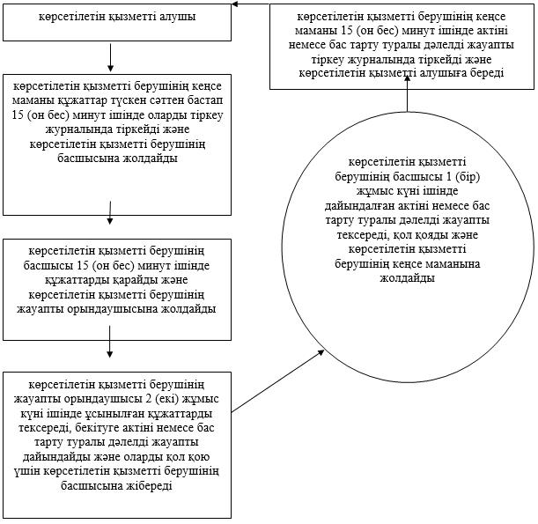

|  |  |
| --- | --- |
|  | "Мемлекет жеке меншікке сататын нақты жер учаскелерінің кадастрлық (бағалау) құнын бекіту" мемлекеттік көрсетілетін қызмет регламентіне 3-қосымша |

**ХҚКО арқылы мемлекеттік қызметті көрсету кезінде іске қосылатын ақпараттық жүйелердің өзара функционалдық іс-қимылдарының диаграммасы**

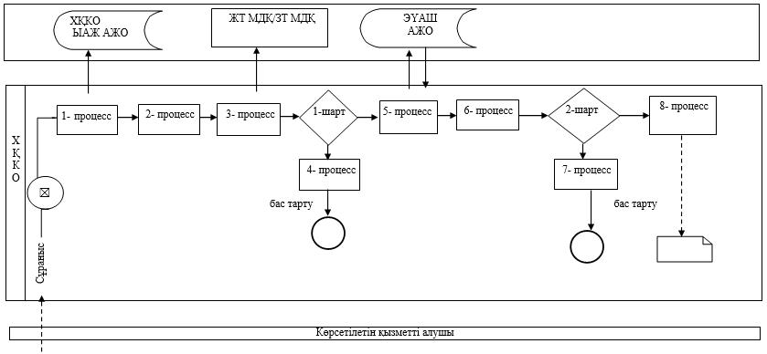

|  |  |
| --- | --- |
|  | "Мемлекет жеке меншікке сататын нақты жер учаскелерінің кадастрлық (бағалау) құнын бекіту" мемлекеттік көрсетілетін қызмет регламентіне 4-қосымша |

**"Мемлекет жеке меншікке сататын нақты жер учаскелерінің кадастрлық (бағалау) құнын бекіту" мемлекеттік қызмет көрсетудің бизнес-процестерінің анықтамалығы**

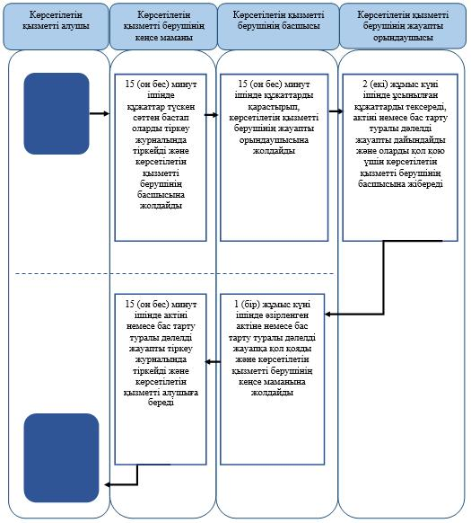

|  |  |
| --- | --- |
|  | Батыс Қазақстан облысы әкімдігінің |
|  | 2014 жылғы 2 қыркүйектегі |
|  | № 225 қаулысымен бекітілген |

**"Жер учаскелерін қалыптастыру жөніндегі жерге**  
**орналастыру жобаларын бекiту"**  
**мемлекеттік көрсетілетін қызмет**  
**регламенті**

**1. Жалпы ережелер**

      1. "Жер учаскелерін қалыптастыру жөніндегі жерге орналастыру жобаларын бекiту" мемлекеттік көрсетілетін қызметі (бұдан әрі – мемлекеттік көрсетілетін қызмет).  
      Мемлекеттік көрсетілетін қызмет мекенжайлары "Жер учаскелерін қалыптастыру жөніндегі жерге орналастыру жобаларын бекiту" мемлекеттік көрсетілетін қызмет регламентінің (бұдан әрі - регламент) 1-қосымшасында көрсетілген Батыс Қазақстан облысының жер қатынастары басқармасымен, аудандар мен облыстық маңызды қаланың жер қатынастары және ауыл шаруашылығы бөлімдерімен (бұдан әрі - көрсетілетін қызметті беруші) Қазақстан Республикасы Үкіметінің 2014 жылғы 16 сәуірдегі № 358 "Жер қатынастары, геодезия және картография саласындағы мемлекеттік көрсетілетін қызметтердің стандарттарын бекіту туралы" қаулысымен бекітілген "Жер учаскелерін қалыптастыру жөніндегі жерге орналастыру жобаларын бекiту" мемлекеттік көрсетілетін қызмет стандарты (бұдан әрі - стандарт) негізінде көрсетіледі.  
      Құжаттарды қабылдау және мемлекеттік қызмет көрсету нәтижелерін беру:  
      1) көрсетілетін қызметті берушінің кеңсесі немесе www.elicense.kz "Е-лицензиялау" веб-порталы (бұдан әрі – портал);  
      2) Қазақстан Республикасы Байланыс және ақпарат агенттігінің "Халыққа қызмет көрсету орталығы" шаруашылық жүргізу құқығындағы республикалық мемлекеттік кәсіпорны (бұдан әрі – ХҚКО);  
      3) www.egov.kz "электрондық үкімет" веб-порталы арқылы жүзеге асырылады.  
      2. Мемлекеттік қызмет көрсету нысаны: электрондық (ішінара автоматтандырылған) және (немесе) қағаз түрінде.  
      3. Мемлекеттiк қызметті көрсету нәтижесі – жер учаскесін қалыптастыру жөніндегі жерге орналастыру жобасын бекіту туралы бұйрық (бұдан әрі – бұйрық) немесе стандарттың 10-тармағында көзделген негіздер бойынша мемлекеттік қызметті көрсетуден бас тарту туралы дәлелді жауап (бұдан әрі – бас тарту туралы дәлелді жауап) болып табылады.  
      4. Мемлекеттік қызмет жеке және заңды тұлғаларға (бұдан әрі –көрсетілетін қызметті алушы) тегін көрсетіледі.

**2. Мемлекеттік қызмет көрсету процесінде көрсетілетін қызметті берушінің құрылымдық бөлімшелерінің (қызметкерлерінің) іс-қимыл тәртібін сипаттау**

      5. Мемлекеттік қызметті көрсету бойынша рәсімді (іс-қимылды) бастауға негіздеме көрсетілетін қызметті алушымен стандарттың 1-қосымшасына сәйкес өтінішті беру болып табылады.  
      6. Мемлекеттік қызмет көрсету процесінің құрамына кіретін әрбір рәсімнің (іс-қимылдың) мазмұны, оның орындалу ұзақтығы:  
      1) көрсетілетін қызметті берушінің кеңсе маманы стандарттың 9-тармағына сәйкес мемлекеттік қызметті көрсетуге қажетті құжаттар (бұдан әрі құжаттар) түскен сәттен бастап 15 (он бес) минут ішінде оларды тіркеу журналына тіркейді және көрсетілетін қызметті берушінің басшысына жолдайды;  
      2) көрсетілетін қызметті берушінің басшысы 1 (бір) жұмыс күні ішінде құжаттарды қарайды және көрсетілетін қызметті берушінің жауапты орындаушысына жолдайды;  
      3) көрсетілетін қызметті берушінің жауапты орындаушысы 5 (бес) жұмыс күні ішінде ұсынылған құжаттарды тексереді және бұйрық немесе бас тарту туралы дәлелді жауапты дайындайды және оларды қол қою үшін көрсетілетін қызметті берушінің басшысына жібереді;  
      4) көрсетілетін қызметті берушінің басшысы 1 (бір) жұмыс күні ішінде әзірленген бұйрықты немесе бас тарту туралы дәлелді жауапты тексереді, қол қояды және көрсетілетін қызметті берушінің кеңсе маманына жолдайды;  
      5) көрсетілетін қызметті берушінің кеңсе маманы 15 (он бес) минут ішінде бұйрықты немесе бас тарту туралы дәлелді жауапты тіркеу журналында тіркейді және көрсетілетін қызметті алушыға береді.  
      7. Келесі рәсімді (іс-қимылды) орындауды бастауға негіздеме болатын мемлекеттік қызмет көрсету бойынша рәсімінің (іс-қимылдың) нәтижесі:  
      1) құжаттарды тіркеу және көрсетілетін қызметті берушінің басшысына жолдау;  
      2) құжаттарды қарау және көрсетілетін қызметті берушінің жауапты орындаушысына жолдау;  
      3) бұйрық немесе бас тарту туралы дәлелді жауапты дайындау және көрсетілетін қызметті берушінің басшысына қол қоюға жіберу;  
      4) бұйрық немесе бас тарту туралы дәлелді жауапқа қол қою және көрсетілетін қызметті берушінің кеңсе маманына тіркеуге жолдау;  
      5) бұйрық немесе бас тарту туралы дәлелді жауапты тіркеу және көрсетілетін қызметті алушыға беру.

**3. Мемлекеттік қызмет көрсету процесінде көрсетілетін қызметті берушінің құрылымдық бөлімшелерінің (қызметкерлерінің) өзара іс-қимыл тәртібін сипаттау**

      8. Мемлекеттік қызмет көрсету процесіне қатысатын көрсетілетін қызметті берушінің құрылымдық бөлімшелерінің (қызметкерлерінің) тізбесі:  
      1) көрсетілетін қызметті берушінің кеңсе маманы;  
      2) көрсетілетін қызметті берушінің басшысы;  
      3) көрсетілетін қызметті берушінің жауапты орындаушысы.  
      9. Әрбір рәсімнің (іс-қимылдың) ұзақтығын көрсете отырып, құрылымдық бөлімшелер (қызметкерлер) арасындағы рәсімдердің (іс-қимылдардың) реттілігін сипаттау осы регламенттің 2-қосымшасына сәйкес блок-схемамен сүйемелденеді.

**4. Халыққа қызмет көрсету орталығымен және (немесе) өзге де көрсетілетін қызметті берушілермен өзара іс-қимыл тәртібін, сондай-ақ мемлекеттік қызмет көрсету процесінде ақпараттық жүйелерді пайдалану тәртібін сипаттау**

      10. ХҚКО-ға және (немесе) өзге де көрсетілетін қызметті берушілерге жүгіну тәртібін сипаттау, көрсетілетін қызметті алушының өтінішін өңдеу ұзақтығы:   
      1) ХҚКО қызметкері 5 (бес) минут ішінде көрсетілетін қызметті алушы ұсынған өтініштің дұрыс толтырылуын және құжаттардың толықтығын тексереді.  
      2) 1-процесс – мемлекеттік қызметті көрсету үшін ХҚКО қызметкерінің 1 (бір) минут ішінде ХҚКО-ның ықпалдастырылған ақпараттық жүйесінің автоматтандырылған жұмыс орнына (бұдан әрі - ХҚКО ЫАЖ АЖО) логин мен парольді енгізуі (авторизациялау процесі);  
      3) 2-процесс - ХҚКО қызметкерінің 2 (екі) минут ішінде мемлекеттік көрсетілетін қызметті таңдауы, экранға мемлекеттік қызметті көрсету үшін сұраныс нысанын шығаруы және ХҚКО қызметкерінің көрсетілетін қызметті алушының, сондай-ақ сенімхат бойынша көрсетілетін қызметті алушы өкілінің мәліметтерін (нотариалды куәландырылған сенімхат болған жағдайда, басқа куәландырылған сенімхатының мәліметтері толтырылмайды) енгізуі;  
      4) 3-процесс - электрондық үкімет шлюзі (бұдан әрі - ЭҮШ) арқылы жеке тұлғалардың мемлекеттік деректер қорына немесе заңды тұлғалардың мемлекеттік деректер қорына (бұдан әрі - ЖТ МДҚ/ЗТ МДҚ) көрсетілетін қызметті алушының мәліметтері туралы, сонымен бірге Бірыңғай нотариалдық ақпараттық жүйеге (бұдан әрі - БНАЖ) - көрсетілетін қызметті алушы өкілінің сенімхат мәліметтері туралы сұранысты 2 (екі) минут ішінде жолдауы;  
      5) 1-шарт - ЖТ МДҚ/ЗТ МДҚ көрсетілетін қызметті алушы мәліметтерінің және БНАЖ сенімхат мәліметтерінің бар болуы 1 (бір) минут ішінде тексеріледі;  
      6) 4-процесс - көрсетілетін қызметті алушының ЖТ МДҚ/ЗТ МДҚ-да мәліметтерінің және БНАЖ-да сенімхат мәліметтерінің болмауына байланысты, мәліметтерді алу мүмкіндігінің болмауы туралы хабарлама 2 (екі) минут ішінде қалыптастырылады;  
      7) 5-процесс - ХҚКО қызметкерінің электрондық цифрлық қолтаңбасымен (бұдан әрі - ЭЦҚ) куәландырылған (қол қойылған) электрондық құжаттарды (көрсетілетін қызметті алушының сұранысын) ЭҮШ арқылы электрондық үкіметінің аумақтық шлюзі автоматтандырылған жұмыс орнына (бұдан әрі - ЭҮАШ АЖО) 2 (екі) минут ішінде жолдауы;  
      11. Мемлекеттік қызмет көрсетудің нәтижесін ХКҚО арқылы алу процесін сипаттау, оның ұзақтығы:   
      1) 6-процесс - 2 (екі) минут ішінде ЭҮАШ АЖО-да электрондық құжатты тіркеу;  
      2) 2-шарт - көрсетілетін қызметті берушінің 2 (екі) минут ішінде көрсетілетін қызметті алушының жалғаған құжаттар топтамасының сәйкестігін тексеруі (өңдеуі);  
      3) 7-процесс - көрсетілетін қызметті алушының құжаттар топтамасында кемшіліктердің болуына байланысты 5 (бес) минут ішінде сұратылып отырған мемлекеттік көрсетілетін қызметтен бас тарту жөнінде хабарламаның қалыптастырылуы немесе көрсетілетін қызметті алушымен ХҚКО қызметкері арқылы тиісті құжаттарды қабылдағандығы туралы қолхат алуы;  
      4) 8-процесс - көрсетілетін қызметті алушының ХҚКО қызметкері арқылы ЭҮАШ АЖО-да қалыптастырылған мемлекеттік көрсетілетін қызметтің нәтижесін (бұйрық алу) алуы.  
      ХҚКО арқылы мемлекеттік қызмет көрсету кезінде іске қосылатын ақпараттық жүйелердің өзара функционалдық іс-қимылдары осы регламенттің 3-қосымшасына сәйкес диаграммада келтірілген.  
      12. Көрсетілетін қызметті алушы портал арқылы өтініш берген кезіндегі іс-қимылдардың реттілігі және шешімдері (портал арқылы қызмет көрсету кезіндегі функционалдық өзара іс-қимыл диаграммасы осы регламенттің 4-қосымшасында көрсетілген):  
      1) көрсетілетін қызметті алушы жеке сәйкестендіру нөмірі (бұдан әрі – ЖСН) мен бизнес сәйкестендіру нөмірі (бұдан әрі – БСН), сонымен қатар құпия сөз (порталда тіркелмеген көрсетілген қызметті алушылар үшін жүзеге асырылады) арқылы порталда тіркеуді жүзеге асырады;  
      2) 1-процес - мемлекеттік көрсетілетін қызметті алу үшін көрсетілетін қызметті алушының порталға ЖСН/БСН және құпия сөз енгізу процесі (авторландыру процесі);  
      3) 1-шарт - порталда (ЖСН/БСН) және құпия сөз арқылы тіркелген көрсетілген қызметті алушы туралы деректердің нақтылығын тексеру;  
      4) 2-процесс - көрсетілетін қызметті алушы деректерінде бұзушылықтардың болуына байланысты авторландырудан бас тарту туралы хабарламаны қалыптастыру;  
      5) 3-процесс - көрсетілетін қызметті алушымен порталда қызметті таңдауы, мемлекеттік көрсетілетін қызметті көрсету үшін сұрау нысанын экранға шығару және оның құрылымы мен форматтық талаптарын ескере отырып, сұраудың нысанына Стандарттың 9-тармағында көрсетілген электрондық түрдегі қажетті құжаттарды тіркей отырып, көрсетілетін қызметті алушының нысанды толтыруы (деректерді енгізуі), сонымен қатар сұрауды растау (қол қою) үшін көрсетілетін қызметті алушының ЭЦҚ тіркеу куәлігін таңдауы;  
      6) 2-шарт - порталда ЭЦҚ тіркеу куәлігінің қолданылу мерзімін және тізімде кері қайтарылған (күшін жойған) тіркеу куәліктерінің болмауын, сондай-ақ (сауалда көрсетілген ЖСН/БСН мен ЭЦҚ тіркеу куәлігінде көрсетілген ЖСН/БСН арасындағы) сәйкестендіру деректерінің сәйкестігін тексеру;  
      7) 4-процесс - көрсетілетін қызметті алушының ЭЦҚ түпнұсқасы расталмағандықтан сұрау салынған көрсетілетін қызметтен бас тарту туралы хабарламаны қалыптастыру;  
      8) 5-процесс - көрсетілетін қызметті беруші сұрауды өңдеу үшін көрсетілетін қызметті алушының ЭЦҚ расталған (қол қойылған) электрондық құжатты (көрсетілетін қызметті алушының сұрауын) электрондық үкімет шлюзі (бұдан әрі - ЭҮШ) арқылы электрондық үкіметтің аймақтық шлюзі автоматтандырылған жұмыс орнында (бұдан әрі - ЭҮАШ АЖО) жіберу;  
      9) 3-шарт - көрсетілетін қызметті берушінің Стандартта көрсетілген қызметті алушы қоса берген құжаттардың сәйкестігін тексеру және қызмет көрсету үшін негіздемені тексеру;  
      10) 6-процесс - көрсетілетін қызметті алушының құжаттарында бұзушылықтар болғандықтан сұрау салынған қызметті көрсетуден бас тарту туралы хабарлама құрастыру;  
      11) 7-процесс - порталмен құрастырылған қызметтің нәтижелерін (электрондық құжат нысанындағы хабарлама) көрсетілетін қызметті алушының алуы. Электрондық құжат көрсетілетін қызметті алушының уәкілетті тұлғасының ЭЦҚ қолдана отырып қалыптастырылады.  
      13. Мемлекеттік қызмет көрсету процесінде рәсімдердің (іс-қимылдардың) реттілігін, көрсетілетін қызметті берушінің құрылымдық бөлімшелерінің (қызметкерлерінің) өзара іс-қимылдарының толық сипаттамасы осы регламенттің 5-қосымшасына сәйкес мемлекеттік қызмет көрсетудің бизнес-процестерінің анықтамалығында көрсетіледі.  
      14. Мемлекеттік қызметтерді көрсету мәселелері бойынша көрсетілетін қызметті берушілердің және (немесе) олардың лауазымды адамдарының шешімдеріне, әрекетіне (әрекетсіздігіне) шағымдану тәртібі стандарттың 3-бөліміне сәйкес жүзеге асырылады.

|  |  |
| --- | --- |
|  | "Жер учаскелерін қалыптастыру жөніндегі жерге орналастыру жобаларын бекiту" мемлекеттік көрсетілетін қызмет регламентіне 1-қосымша |

**Көрсетілетін қызметті берушілердің мекенжайлары**

|  |  |  |
| --- | --- | --- |
| № | Атауы | Заңды мекенжайы |
| 1 | "Батыс Қазақстан облысының жер қатынастары басқармасы" мемлекеттiк мекемесi | Батыс Қазақстан облысы, Орал қаласы, Хамит Чурин көшесі,116 |
| 2 | "Орал қаласының жер қатынастары бөлімі" мемлекеттiк мекемесi | Батыс Қазақстан облысы, Орал қаласы, Достық-Дружба даңғылы, 182/1 |
| 3 | "Ақжайық ауданының жер қатынастары бөлімі" мемлекеттiк мекемесi | Батыс Қазақстан облысы, Ақжайық ауданы, Чапаев ауылы, Қонаев көшесi, 70 |
| 4 | "Бөкей ордасы ауданының жер қатынастары бөлімі" мемлекеттiк мекемесi | Батыс Қазақстан облысы, Бөкей ордасы ауданы, Сайқын ауылы, Берғалиев көшесi, 1 |
| 5 | "Бөрлi ауданының жер қатынастары бөлімі" мемлекеттiк мекемесi | Батыс Қазақстан облысы, Бөрлi ауданы, Ақсай қаласы, Советская көшесi, 60/2 |
| 6 | "Жаңақала ауданының ауылшаруашылық және жер қатынастары бөлімі" мемлекеттiк мекемесi | Батыс Қазақстан облысы, Жаңақала ауданы, Жаңақала ауылы, Халықтар Достығы көшесi, 44 |
| 7 | "Жәнібек ауданының жер қатынастары бөлімі" мемлекеттiк мекемесi | Батыс Қазақстан облысы, Жәнiбек ауданы, Жәнiбек ауылы, Ғұмар Қараш көшесi, 35 |
| 8 | "Зеленов ауданының жер қатынастары бөлімі" мемлекеттiк мекемесi | Батыс Қазақстан облысы, Зеленов ауданы, Переметный ауылы, Гагарин көшесi, 137 |
| 9 | "Казталов ауданының жер қатынастары бөлімі" мемлекеттiк мекемесi | Батыс Қазақстан облысы, Казталов ауданы, Казталовка ауылы, Жабаев көшесi, 4 |
| 10 | "Қаратөбе ауданының жер қатынастары бөлімі" мемлекеттiк мекемесi | Батыс Қазақстан облысы, Қаратөбе ауданы, Қаратөбе ауылы, Кұрманғалиев көшесi, 19 |
| 11 | "Сырым ауданының жер қатынастары бөлімі" мемлекеттiк мекемесi | Батыс Қазақстан облысы, Сырым ауданы, Жымпиты ауылы, Қазақстан көшесi, 13 |
| 12 | "Тасқала ауданының жер қатынастары бөлімі" мемлекеттiк мекемесi | Батыс Қазақстан облысы, Тасқала ауданы, Тасқала ауылы, Абай көшесi, 23 |
| 13 | "Теректі ауданының жер қатынастары бөлімі" мемлекеттiк мекемесi | Батыс Қазақстан облысы, Теректi ауданы, Федоровка ауылы, Юбилейная көшесi, 20 |
| 14 | "Шыңғырлау ауданының жер қатынастары бөлімі" мемлекеттiк мекемесi | Батыс Қазақстан облысы, Шыңғырлау ауданы, Шыңғырлау ауылы, Қылышева көшесi, 93 |

|  |  |
| --- | --- |
|  | "Жер учаскелерін қалыптастыру жөніндегі жерге орналастыру жобаларын бекiту" мемлекеттік көрсетілетін қызмет регламентіне 2-қосымша |

**Әрбір рәсімнің (іс-қимылдың) ұзақтығын көрсете отырып, құрылымдық бөлімшелер (қызметкерлер) арасындағы рәсімдердің (іс-қимылдардың) реттілігінің блок-схемасы**

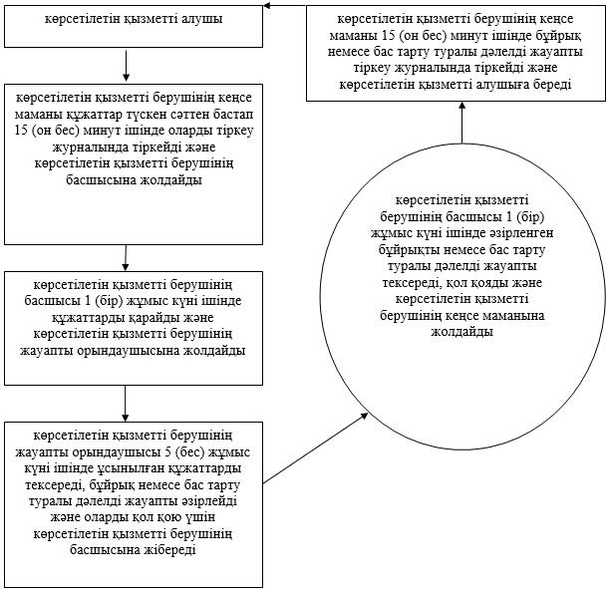

|  |  |
| --- | --- |
|  | "Жер учаскелерін қалыптастыру жөніндегі жерге орналастыру жобаларын бекiту" мемлекеттік көрсетілетін қызмет регламентіне 3-қосымша |

**ХҚКО арқылы мемлекеттік қызметті көрсету кезінде іске қосылатын ақпараттық жүйелердің өзара функционалдық іс-қимылдарының диаграммасы**

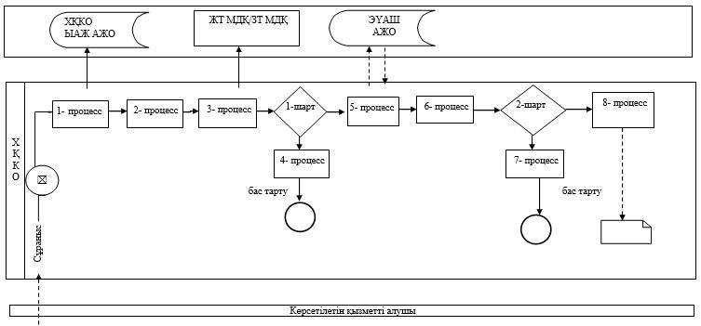

|  |  |
| --- | --- |
|  | "Жер учаскелерін қалыптастыру жөніндегі жерге орналастыру жобаларын бекiту" мемлекеттік көрсетілетін қызмет регламентіне 4-қосымша |

**Портал арқылы мемлекеттік қызмет көрсетуде функционалды өзара іс-қимыл диаграммасы**

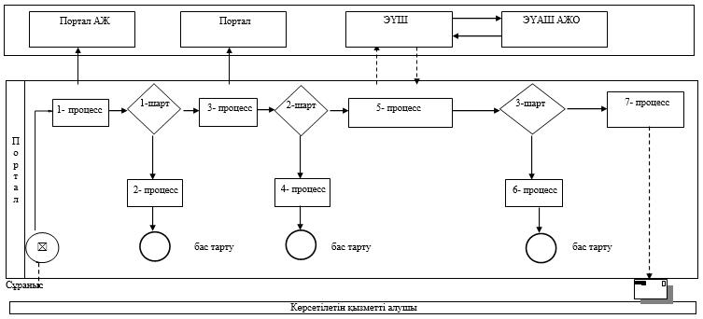

|  |  |
| --- | --- |
|  | "Жер учаскелерін қалыптастыру жөніндегі жерге орналастыру жобаларын бекiту" мемлекеттік көрсетілетін қызмет регламентіне 5-қосымша |

**"Жер учаскелерін қалыптастыру жөніндегі жерге орналастыру жобаларын бекiту" мемлекеттік қызмет көрсетудің бизнес-процестерінің анықтамалығы**

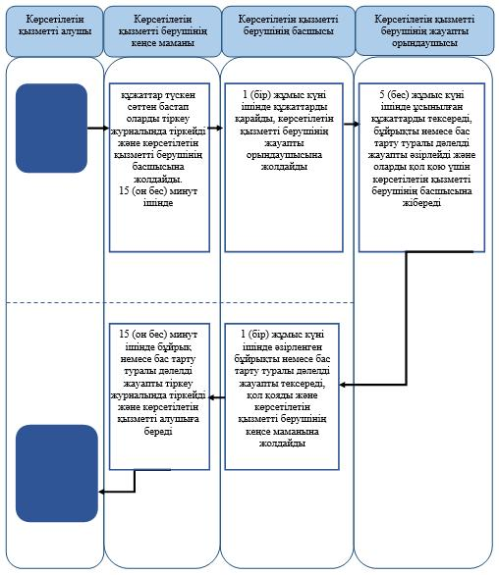

|  |  |
| --- | --- |
|  |  |

|  |  |
| --- | --- |
|  | Батыс Қазақстан облысы әкімдігінің |
|  | 2014 жылғы 2 қыркүйектегі |
|  | № 225 қаулысымен бекітілген |

**"Жер учаскелерінің нысаналы мақсатын өзгертуге шешім беру"**  
**мемлекеттік көрсетілетін қызмет**  
**регламенті**

**1. Жалпы ережелер**

      1. "Жер учаскелерінің нысаналы мақсатын өзгертуге шешім беру" мемлекеттік көрсетілетін қызметі (бұдан әрі - мемлекеттік көрсетілетін қызмет).  
      Мемлекеттік көрсетілетін қызмет мекенжайлары "Жер учаскелерінің нысаналы мақсатын өзгертуге шешім беру" мемлекеттік көрсетілетін қызмет регламентінің (бұдан әрі - регламент) 1-қосымшасында көрсетілген облыстың, аудандардың (облыстық маңызы бар қаланың) жергілікті атқарушы органдарымен (бұдан әрі - көрсетілетін қызметті беруші) Қазақстан Республикасы Үкіметінің 2014 жылғы 16 сәуірдегі № 358 "Жер қатынастары, геодезия және картография саласындағы мемлекеттік көрсетілетін қызметтердің стандарттарын бекіту туралы" қаулысымен бекітілген "Жер учаскелерінің нысаналы мақсатын өзгертуге шешім беру" мемлекеттік көрсетілетін қызмет стандарты (бұдан әрі - стандарт) негізінде көрсетіледі.  
      Құжаттарды қабылдау және мемлекеттік қызмет көрсету нәтижелерін беру:  
      1) көрсетілетін қызметті берушінің кеңсесі немесе www.elicense.kz "Е-лицензиялау" веб-порталы (бұдан әрі - портал);  
      2) Қазақстан Республикасы Байланыс және ақпарат агенттігінің "Халыққа қызмет көрсету орталығы" шаруашылық жүргізу құқығындағы республикалық мемлекеттік кәсіпорны (бұдан әрі - ХҚКО);  
      3) www.egov.kz "электрондық үкімет" веб-порталы арқылы жүзеге асырылады.  
      2. Мемлекеттік қызмет көрсету нысаны: электрондық (ішінара автоматтандырылған) және (немесе) қағаз түрінде.  
      3. Мемлекеттік қызметті көрсету нәтижесі - жер учаскесінің нысаналы мақсатын өзгертуге шешім беру туралы қаулы (бұдан әрі - шешім) немесе стандарттың 10-тармағында көзделген негіздер бойынша мемлекеттік қызметті көрсетуден бас тарту туралы дәлелді жауап (бұдан әрі - бас тарту туралы дәлелді жауап).  
      4. Мемлекеттік қызмет жеке және заңды тұлғаларға (бұдан әрі –көрсетілетін қызметті алушы) тегін көрсетіледі.

**2. Мемлекеттік қызмет көрсету процесінде көрсетілетін қызметті берушінің құрылымдық бөлімшелерінің (қызметкерлерінің) іс-қимыл тәртібін сипаттау**

      5. Мемлекеттік қызметті көрсету бойынша рәсімді (іс-қимылды) бастауға негіздеме көрсетілетін қызметті алушымен стандарттың 1-қосымшасына сәйкес өтінішті беру болып табылады.  
      6. Мемлекеттік қызмет көрсету процесінің құрамына кіретін әрбір рәсімнің (іс-қимылдың) мазмұны, оның орындалу ұзақтығы:  
      1) көрсетілетін қызметті берушінің кеңсе маманы стандарттың 9-тармағына сәйкес, мемлекеттік қызметті көрсету үшін қажетті құжаттар топтамасы (бұдан әрі - құжаттар) түскен сәттен бастап 15 (он бес) минут ішінде оларды тіркеу журналына тіркейді және көрсетілетін қызметті берушінің басшысына жолдайды;  
      2) көрсетілетін қызметті берушінің басшысы 1 (бір) жұмыс күні ішінде құжаттарды қарастырып Батыс Қазақстан облысының жер қатынастары басқармасына, аудандар мен облыстық маңызы бар қаланың жер қатынастары және ауыл шаруашылығы бөлімдеріне (бұдан әрі - уәкілетті орган) жолдайды;  
      3) уәкілетті органның кеңсе маманы құжаттар түскен сәттен бастап 15 (он бес) минут ішінде оларды тіркеу журналына тіркейді және уәкілетті органның басшысына жолдайды;  
      4) уәкілетті органның басшысы 1 (бір) жұмыс күні ішінде құжаттарды қарайды және уәкілетті органның жауапты орындаушысына жолдайды;  
      5) уәкілетті органның жауапты орындаушысы 32 (отыз екі) жұмыс күні ішінде ұсынылған құжаттарды тексереді, шешім беру туралы қаулыны немесе бас тарту туралы дәлелді жауапты дайындайды және оларды қол қою үшін уәкілетті органның басшысына жібереді;  
      6) уәкілетті органның басшысы 1 (бір) жұмыс күні ішінде дайындалған шешім беру туралы қаулыны немесе бас тарту туралы дәлелді жауапты тексереді, қол қояды және уәкілетті органның кеңсе маманына жолдайды;  
      7) уәкілетті органның кеңсе маманы 15 (он бес) минут ішінде шешім беру туралы қаулыны немесе бас тарту туралы дәлелді жауапты тіркеу журналында тіркейді және шешім қабылдау немесе бас тарту туралы дәлелді жауап беру үшін көрсетілетін қызметті берушінің басшысына жолдайды;  
      8) көрсетілетін қызметті берушінің басшысы 2 (екі) жұмыс күні ішінде дайындалған шешім беру туралы қаулыны немесе бас тарту туралы дәлелді жауапты тексереді, қол қояды және көрсетілетін қызметті берушінің кеңсе маманына жолдайды;  
      9) көрсетілетін қызметті берушінің кеңсе маманы 15 (он бес) минут ішінде шешім немесе бас тарту туралы дәлелді жауапты тіркеу журналында тіркейді және көрсетілетін қызметті алушыға береді.  
      7. Келесі рәсімді (іс-қимылды) орындауды бастау үшін негіздеме болатын мемлекеттік қызметті көрсету бойынша рәсімдердің (іс-қимылдың) нәтижесі:  
      1) құжаттарды тіркеу және оларды көрсетілетін қызметті берушінің басшысына жолдау;  
      2) құжаттарды қарау және орындау үшін уәкілетті органға жолдау;  
      3) шешім немесе бас тарту туралы дәлелді жауапты дайындау және көрсетілетін қызметті берушінің басшысына қол қоюға жіберу;  
      4) шешім немесе бас тарту туралы дәлелді жауапқа қол қою және көрсетілетін қызметті берушінің кеңсе маманына тіркеуге жолдау;  
      5) шешім немесе бас тарту туралы дәлелді жауапты тіркеу және көрсетілетін қызметті алушыға беру.

**3. Мемлекеттік қызмет көрсету процесінде көрсетілетін қызметті берушінің құрылымдық бөлімшелерінің (қызметкерлерінің) өзара іс-қимыл тәртібін сипаттау**

      8. Мемлекеттік көрсетілетін қызмет процесіне қатысатын көрсетілетін қызметті берушінің құрылымдық бөлімшелерінің (қызметкерлерінің) тізбесі:  
      1) көрсетілетін қызметті берушінің кеңсе маманы;  
      2) көрсетілетін қызметті берушінің басшысы;   
      3) уәкілетті органның кеңсе маманы;  
      4) уәкілетті органның басшысы;  
      5) уәкілетті органның жауапты орындаушысы.  
      Әрбір рәсімнің (іс-қимылдың) ұзақтығын көрсете отырып, құрылымдық бөлімшелер (қызметкерлер) арасындағы рәсімдердің (іс-қимылдардың) реттілігі осы регламенттің 2-қосымшасына сәйкес блок-схемамен сүйемелденеді.

**4. Халыққа қызмет көрсету орталығымен және (немесе) өзге де көрсетілетін қызметті берушілермен өзара іс-қимыл тәртібін, сондай-ақ мемлекеттік қызмет көрсету процесінде ақпараттық жүйелерді пайдалану тәртібін сипаттау**

      9. ХҚКО-ға және (немесе) өзге де көрсетілетін қызметті берушілерге жүгіну тәртібін сипаттау, көрсетілетін қызметті алушының өтінішін өңдеу ұзақтығы:   
      1) ХҚКО қызметкері 5 (бес) минут ішінде көрсетілетін қызметті алушы ұсынған өтініштің дұрыс толтырылуын және құжаттардың толықтығын тексереді.  
      2) 1-процесс - мемлекеттік қызметті көрсету үшін ХҚКО қызметкерінің 1 (бір) минут ішінде ХҚКО-ның ықпалдастырылған ақпараттық жүйесінің автоматтандырылған жұмыс орнына (бұдан әрі - ХҚКО ЫАЖ АЖО) логин мен парольді енгізуі (авторизациялау процесі);  
      3) 2-процесс - ХҚКО қызметкерінің 2 (екі) минут ішінде мемлекеттік көрсетілетін қызметті таңдауы, экранға мемлекеттік қызметті көрсету үшін сұраныс нысанын шығаруы және ХҚКО қызметкерінің көрсетілетін қызметті алушының, сондай-ақ сенімхат бойынша көрсетілетін қызметті алушы өкілінің мәліметтерін (нотариалды куәландырылған сенімхат болған жағдайда, басқа куәландырылған сенімхатының мәліметтері толтырылмайды) енгізуі;  
      4) 3-процесс - электрондық үкімет шлюзі (бұдан әрі - ЭҮШ) арқылы жеке тұлғалардың мемлекеттік деректер қорына немесе заңды тұлғалардың мемлекеттік деректер қорына (бұдан әрі - ЖТ МДҚ/ЗТ МДҚ) көрсетілетін қызметті алушының мәліметтері туралы, сонымен бірге Бірыңғай нотариалдық ақпараттық жүйеге (бұдан әрі - БНАЖ) - көрсетілетін қызметті алушы өкілінің сенімхат мәліметтері туралы сұранысты 2 (екі) минут ішінде жолдауы;  
      5) 1-шарт - ЖТ МДҚ/ЗТ МДҚ көрсетілетін қызметті алушы мәліметтерінің және БНАЖ сенімхат мәліметтерінің бар болуы 1 (бір) минут ішінде тексеріледі;  
      6) 4-процесс - көрсетілетін қызметті алушының ЖТ МДҚ/ЗТ МДҚ-да мәліметтерінің және БНАЖ-да сенімхат мәліметтерінің болмауына байланысты, мәліметтерді алу мүмкіндігінің болмауы туралы хабарлама 2 (екі) минут ішінде қалыптастырылады;  
      7) 5-процесс - ХҚКО қызметкерінің электрондық цифрлық қолтаңбасымен (бұдан әрі - ЭЦҚ) куәландырылған (қол қойылған) электрондық құжаттарды (көрсетілетін қызметті алушының сұранысын) ЭҮШ арқылы электрондық үкіметінің аумақтық шлюзі автоматтандырылған жұмыс орнына (бұдан әрі - ЭҮАШ АЖО) 2 (екі) минут ішінде жолдауы;  
      10. Мемлекеттік қызмет көрсетудің нәтижесін ХКҚО арқылы алу процесін сипаттау, оның ұзақтығы:  
      1) 6-процесс - 2 (екі) минут ішінде ЭҮАШ АЖО-да электрондық құжатты тіркеу;  
      2) 2-шарт - көрсетілетін қызметті берушінің 2 (екі) минут ішінде көрсетілетін қызметті алушының жалғаған құжаттар топтамасының сәйкестігін тексеруі (өңдеуі);  
      3) 7-процесс - көрсетілетін қызметті алушының құжаттар топтамасында кемшіліктердің болуына байланысты 5 (бес) минут ішінде сұратылып отырған мемлекеттік көрсетілетін қызметтен бас тарту жөнінде хабарламаның қалыптастырылуы немесе көрсетілетін қызметті алушымен ХҚКО қызметкері арқылы тиісті құжаттарды қабылдағандығы туралы қолхат алуы;  
      4) 8-процесс - көрсетілетін қызметті алушының ХҚКО қызметкері арқылы ЭҮАШ АЖО-да қалыптастырылған мемлекеттік көрсетілетін қызметтің нәтижесін (шешім алу) алуы.  
      ХҚКО арқылы мемлекеттік қызмет көрсету кезінде іске қосылатын ақпараттық жүйелердің өзара функционалдық іс-қимылдары осы регламенттің 3-қосымшасына сәйкес диаграммада келтірілген.  
      11. Көрсетілетін қызметті алушы портал арқылы өтініш берген кезіндегі іс-қимылдардың реттілігі және шешімдері (портал арқылы қызмет көрсету кезіндегі функционалдық өзара іс-қимыл диаграммасы осы регламенттің 4-қосымшасында көрсетілген):  
      1) көрсетілетін қызметті алушы жеке сәйкестендіру нөмірі (бұдан әрі - ЖСН) мен бизнес сәйкестендіру нөмірі (бұдан әрі - БСН), сонымен қатар құпия сөз (порталда тіркелмеген көрсетілген қызметті алушылар үшін жүзеге асырылады) арқылы порталда тіркеуді жүзеге асырады;  
      2) 1-процес - мемлекеттік көрсетілетін қызметті алу үшін көрсетілетін қызметті алушының порталға ЖСН/БСН және құпия сөз енгізу процесі (авторландыру процесі);  
      3) 1-шарт - порталда (ЖСН/БСН) және құпия сөз арқылы тіркелген көрсетілген қызметті алушы туралы деректердің нақтылығын тексеру;  
      4) 2-процесс - көрсетілетін қызметті алушы деректерінде бұзушылықтардың болуына байланысты авторландырудан бас тарту туралы хабарламаны қалыптастыру;  
      5) 3-процесс - көрсетілетін қызметті алушымен порталда қызметті таңдауы, мемлекеттік көрсетілетін қызметті көрсету үшін сұрау нысанын экранға шығару және оның құрылымы мен форматтық талаптарын ескере отырып, сұраудың нысанына Стандарттың 9-тармағында көрсетілген электрондық түрдегі қажетті құжаттарды тіркей отырып, көрсетілетін қызметті алушының нысанды толтыруы (деректерді енгізуі), сонымен қатар сұрауды растау (қол қою) үшін көрсетілетін қызметті алушының ЭЦҚ тіркеу куәлігін таңдауы;  
      6) 2-шарт - порталда ЭЦҚ тіркеу куәлігінің қолданылу мерзімін және тізімде кері қайтарылған (күшін жойған) тіркеу куәліктерінің болмауын, сондай-ақ (сауалда көрсетілген ЖСН/БСН мен ЭЦҚ тіркеу куәлігінде көрсетілген ЖСН/БСН арасындағы) сәйкестендіру деректерінің сәйкестігін тексеру;  
      7) 4-процесс - көрсетілетін қызметті алушының ЭЦҚ түпнұсқасы расталмағандықтан сұрау салынған көрсетілетін қызметтен бас тарту туралы хабарламаны қалыптастыру;  
      8) 5-процесс - көрсетілетін қызметті беруші сұрауды өңдеу үшін көрсетілетін қызметті алушының ЭЦҚ расталған (қол қойылған) электрондық құжатты (көрсетілетін қызметті алушының сұрауын) электрондық үкімет шлюзі (бұдан әрі - ЭҮШ) арқылы электрондық үкіметтің аймақтық шлюзі автоматтандырылған жұмыс орнында (бұдан әрі - ЭҮАШ АЖО) жіберу;  
      9) 3-шарт - көрсетілетін қызметті берушінің Стандартта көрсетілген қызметті алушы қоса берген құжаттардың сәйкестігін тексеру және қызмет көрсету үшін негіздемені тексеру;  
      10) 6-процесс - көрсетілетін қызметті алушының құжаттарында бұзушылықтар болғандықтан сұрау салынған қызметті көрсетуден бас тарту туралы хабарлама құрастыру;  
      11) 7-процесс - порталмен құрастырылған қызметтің нәтижелерін (электрондық құжат нысанындағы хабарлама) көрсетілетін қызметті алушының алуы. Электрондық құжат көрсетілетін қызметті алушының уәкілетті тұлғасының ЭЦҚ қолдана отырып қалыптастырылады.  
      12. Мемлекеттік қызмет көрсету процесінде рәсімдердің (іс-қимылдардың) реттілігін, көрсетілетін қызметті берушінің құрылымдық бөлімшелерінің (қызметкерлерінің) өзара іс-қимылдарының толық сипаттамасы осы регламенттің 5-қосымшасына сәйкес мемлекеттік қызмет көрсетудің бизнес-процестерінің анықтамалығында көрсетіледі.  
      13. Мемлекеттік қызметтерді көрсету мәселелері бойынша көрсетілетін қызметті берушілердің және (немесе) олардың лауазымды адамдарының шешімдеріне, әрекетіне (әрекетсіздігіне) шағымдану тәртібі стандарттың 3-бөліміне сәйкес жүзеге асырылады.

|  |  |
| --- | --- |
|  | Жер учаскелерінің нысаналы мақсатын өзгертуге шешім беру" мемлекеттік көрсетілетін қызмет регламентіне 1-қосымша |

**Көрсетілетін қызметті берушілердің мекенжайлары**

|  |  |  |  |
| --- | --- | --- | --- |
| № | Атауы | Заңды мекенжайы | |
| 1 | "Батыс Қазақстан облысы әкімінің аппараты" мемлекеттiк мекемесi | Орал қаласы, Достық-Дружба даңғылы, 179 | |
| 2 | "Орал қаласы әкімінің аппараты" мемлекеттiк мекемесi | Орал қаласы, Достық-Дружба даңғылы, 182/1 | |
| 3 | "Ақжайық ауданы әкімінің аппараты" мемлекеттiк мекемесi | Батыс Қазақстан облысы, Ақжайық ауданы, Чапаев ауылы, Конаев көшесi, 70 | |
| 4 | "Бөкей ордасы ауданы әкімінің аппараты" мемлекеттiк мекемесi | Батыс Қазақстан облысы, Бөкей ордасы ауданы, Сайқын ауылы, Т. Жароков көшесi, 31 | |
| 5 | "Бөрлi ауданы әкімінің аппараты" мемлекеттiк мекемесi | Батыс Қазақстан облысы, Бөрлi ауданы, Ақсай қаласы, Советская көшесi, 99 | |
| 6 | "Жаңақала ауданы әкімінің аппараты" мемлекеттiк мекемесi | Батыс Қазақстан облысы, Жаңақала ауданы, Жаңақала ауылы, Халықтар достығы көшесi, 44 | |
| 7 | "Жәнiбек ауданы әкімінің аппараты" мемлекеттiк мекемесi | Батыс Қазақстан облысы, Жәнiбек ауданы, Жәнiбек ауылы, Иманова көшесi, 119 | |
| 8 | "Зеленов ауданы әкімінің аппараты" мемлекеттiк мекемесi | Батыс Қазақстан облысы, Зеленов ауданы, Переметный ауылы, Гагарин көшесi, 139 | |
| 9 | "Казталов ауданы әкімінің аппараты" мемлекеттiк мекемесi | Батыс Қазақстан облысы, Казталов ауданы, Казталовка ауылы, Шарафутдинов көшесi, 1 | |
| 10 | "Қаратөбе ауданы әкімінің аппараты" мемлекеттiк мекемесi | Батыс Қазақстан облысы, Қаратөбе ауданы, Қаратөбе ауылы, Кұрманғалиева көшесi, 19 | |
| 11 | "Сырым ауданы әкімінің аппараты" мемлекеттiк мекемесi | Батыс Қазақстан облысы, Сырым ауданы, Жымпиты ауылы, Қазақстан көшесi, 8 | |
| 12 | "Тасқала ауданы әкімінің аппараты" мемлекеттiк мекемесi | Батыс Қазақстан облысы, Тасқала ауданы, Тасқала ауылы, Абай көшесi, 23 | |
| 13 | "Теректi ауданы әкімінің аппараты" мемлекеттiк мекемесi | Батыс Қазақстан облысы, Теректi ауданы, Федоровка ауылы, Юбилейная көшесi, 18 | |
| 14 | "Шыңғырлау ауданы әкімінің аппараты" мемлекеттiк мекемесi | Батыс Қазақстан облысы, Шыңғырлау ауданы, Шыңғырлау ауылы, Қылышева көшесi, 95 | |
|  | | | |  | |

|  |  |
| --- | --- |
|  | "Жер учаскелерінің нысаналы мақсатын өзгертуге шешім беру" мемлекеттік көрсетілетін қызмет регламентіне |
|  | 2-қосымша |

**Әрбір рәсімнің (іс-қимылдың) ұзақтығын көрсете отырып, құрылымдық бөлімшелер (қызметкерлер) арасындағы рәсімдердің (іс-қимылдардың) реттілігінің блок-схемасы**

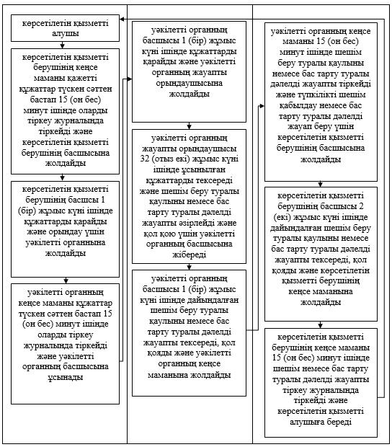

|  |  |
| --- | --- |
|  | "Жер учаскелерінің нысаналы мақсатын өзгертуге шешім беру" мемлекеттік көрсетілетін қызмет регламентіне |
|  | 3-қосымша |

**ХҚКО арқылы мемлекеттік қызметті көрсету кезінде іске қосылатын ақпараттық жүйелердің өзара функционалдық іс-қимылдарының диаграммасы**

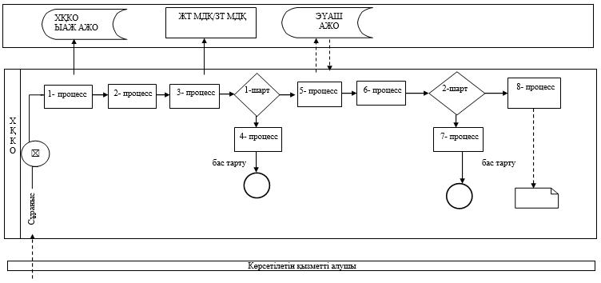

|  |  |
| --- | --- |
|  | "Жер учаскелерінің нысаналы мақсатын өзгертуге шешім беру" мемлекеттік көрсетілетін қызмет регламентіне |
|  | 4-қосымша |

**Портал арқылы мемлекеттік қызмет көрсетуде функционалды өзара іс-қимыл диаграммасы**

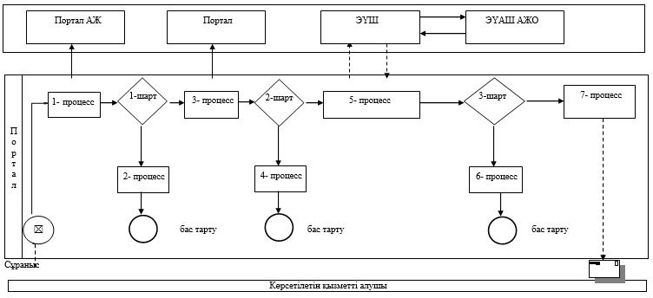

|  |  |
| --- | --- |
|  |  |

|  |  |
| --- | --- |
|  | "Жер учаскелерінің нысаналы мақсатын өзгертуге шешім беру" мемлекеттік көрсетілетін қызмет регламентіне |
|  | 5-қосымша |

**"Жер учаскелерінің нысаналы мақсатын өзгертуге шешім беру" мемлекеттік қызмет көрсетудің бизнес-процестерінің анықтамалығы**

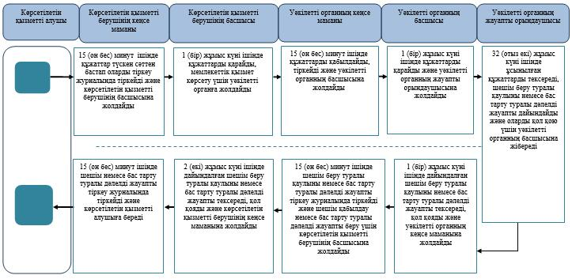

|  |  |
| --- | --- |
|  |  |

|  |  |
| --- | --- |
|  | Батыс Қазақстан облысы әкімдігінің 2014 жылғы 2 қыркүйектегі № 225 қаулысымен бекітілген |

**"Іздестіру жұмыстарын жүргізу үшін жер учаскелерін пайдалануға рұқсат беру"**  
**мемлекеттік көрсетілетін қызмет**  
**регламенті**

**1. Жалпы ережелер**

      1. "Іздестіру жұмыстарын жүргізу үшін жер учаскелерін пайдалануға рұқсат беру" мемлекеттік көрсетілетін қызметті (бұдан әрі - мемлекеттік көрсетілетін қызмет).  
      Мемлекеттік көрсетілетін қызмет облыстардың, қалаларының, аудандардың және облыстық маңызы бар қалалардың жергілікті атқарушы органдары (бұдан әрі - көрсетілетін қызметті беруші) "Іздестіру жұмыстарын жүргізу үшін жер учаскелерін пайдалануға рұқсат беру" мемлекеттік көрсетілетін қызмет регламентінің (бұдан әрі - регламент) 1-қосымшасында көрсетілген мекенжайлар бойынша Қазақстан Республикасы Үкіметінің 2014 жылғы 16 сәуірдегі № 358 "Жер қатынастары, геодезия және картография саласындағы мемлекеттік көрсетілетін қызметтердің стандарттарын бекіту туралы" қаулысымен бекітілген "Іздестіру жұмыстарын жүргізу үшін жер учаскелерін пайдалануға рұқсат беру" мемлекеттік көрсетілетін қызмет стандарты негізінде (бұдан әрі – стандарт) көрсетіледі.  
      Құжаттарды қабылдау және мемлекеттік қызмет көрсету нәтижелерін беру:  
      1) көрсетілетін қызметті берушінің кеңсесі немесе www.elicense.kz "Е-лицензиялау" веб-порталы (бұдан әрі - портал);  
      2) Қазақстан Республикасы Байланыс және ақпарат агенттігінің "Халыққа қызмет көрсету орталығы" шаруашылық жүргізу құқығындағы республикалық мемлекеттік кәсіпорны (бұдан әрі - ХҚКО);  
      3) www.egov.kz "электрондық үкімет" веб-порталы арқылы жүзеге асырылады.  
      2. Мемлекеттік қызметті көрсету нысаны: электрондық (ішінара автоматтандырылған) және (немесе) қағаз түрінде.  
      3. Мемлекеттік қызметті көрсету нәтижесі - іздестіру жұмыстарын жүргізу үшін жер учаскесін пайдалануға рұқсат беру туралы өкім (бұдан әрі - рұқсат) немесе стандарттың 10-тармағында көзделген негіздер бойынша мемлекеттік қызметті көрсетуден бас тарту туралы дәлелденген жауап (бұдан әрі - бас тарту туралы дәлелденген жауап).  
      4. Мемлекеттік қызмет жеке және заңды тұлғаларға (бұдан әрі - көрсетілетін қызметті алушы) тегін көрсетіледі.

**2. Мемлекеттік қызмет көрсету процесінде көрсетілетін қызметті берушінің құрылымдық бөлімшелерінің (қызметкерлерінің) іс-қимыл тәртібін сипаттау**

      5. Мемлекеттік қызметті көрсету бойынша рәсімді (іс-қимылды) бастауға негіздеме көрсетілетін қызметті алушымен стандарттың 1-қосымшасына сәйкес өтінішті беру болып табылады.  
      6. Мемлекеттік қызмет көрсету процесінің құрамына кіретін әрбір рәсімнің (іс-қимылдың) мазмұны, оның орындалу ұзақтығы:  
      1) көрсетілетін қызметті берушінің кеңсе маманы стандарттың 9-тармағына сәйкес, мемлекеттік қызметті көрсету үшін қажетті құжаттар топтамасы (бұдан әрі - құжаттар) түскен сәттен бастап 15 (он бес) минут ішінде оларды тіркеу журналында тіркейді және көрсетілетін қызметті берушінің басшысына жолдайды;  
      2) көрсетілетін қызметті берушінің басшысы 1 (бір) жұмыс күні ішінде құжаттарды қарастырып Батыс Қазақстан облысының жер қатынастары басқармасы, аудандар мен облыстық маңызы бар қаланың жер қатынастары және ауыл шаруашылығы бөлімдеріне (бұдан әрі - уәкілетті орган) жолдайды;  
      3) уәкілетті органның кеңсе маманы 15 (он бес) минут ішінде құжаттарды қабылдауды, тіркеуді жүргізеді, уәкілетті органның басшысына ұсынады;  
      4) уәкілетті органның басшысы 1 (бір) жұмыс күні ішінде уәкілетті органның жауапты орындаушысына жолдайды;  
      5) уәкілетті органның жауапты орындаушысы 6 (алты) жұмыс күні ішінде ұсынылған құжаттарды тексереді, рұқсат немесе бас тарту туралы дәлелді жауапты әзірлейді және оларды қол қою үшін уәкілетті органның басшысына жібереді;  
      6) уәкілетті органның басшысы 15 (он бес) минут ішінде әзірленген рұқсат немесе бас тарту туралы дәлелді жауапты тексереді, қол қояды және уәкілетті органның кеңсе маманына жолдайды;  
      7) уәкілетті органның кеңсе маманы 15 (он бес) минут ішінде рұқсат немесе бас тарту туралы дәлелді жауапты тіркеу журналында тіркейді және түпкілікті шешім қабылдау үшін көрсетілетін қызметті берушінің басшысына жолдайды;  
      8) көрсетілетін қызметті берушінің басшысы 2 (екі) жұмыс күні ішінде әзірленген рұқсат немесе бас тарту туралы дәлелді жауапты тексереді, қол қояды және көрсетілетін қызметті берушінің кеңсе маманына жолдайды;  
      9) көрсетілетін қызметті берушінің кеңсе маманы 15 (он бес) минут ішінде рұқсат немесе бас тарту туралы дәлелді жауапты тіркеу журналында тіркейді және көрсетілетін қызметті алушыға береді.  
      7. Келесі рәсімді (іс-қимылды) орындауды бастау үшін негіздеме болатын мемлекеттік қызметті көрсету бойынша рәсімдердің (іс-қимылдың) нәтижесі:  
      1) құжаттарды тіркеу және оларды көрсетілетін қызметті беруші басшысына жолдау;  
      2) құжаттарды қарау және уәкілетті органына жолдау;  
      3) рұқсат немесе бас тарту туралы дәлелді жауапты дайындау және көрсетілетін қызметті берушінің басшысына қол қоюға жіберу;  
      4) рұқсат немесе бас тарту туралы дәлелді жауапқа қол қою және тіркеуге жолдау;  
      5) рұқсат немесе бас тарту туралы дәлелді жауапты тіркеу және көрсетілетін қызметті алушыға беру.

**3. Мемлекеттік қызмет көрсету процесінде көрсетілетін қызметті берушінің құрылымдық бөлімшелерінің (қызметкерлерінің) өзара іс-қимыл тәртібін сипаттау**

      8. Мемлекеттік көрсетілетін қызмет процесіне қатысатын көрсетілетін қызметті берушінің құрылымдық бөлімшелерінің (қызметкерлерінің) тізбесі:  
      1) көрсетілетін қызметті берушінің кеңсе маманы;  
      2) көрсетілетін қызметті берушінің басшысы;  
      3) уәкілетті органның кеңсе маманы;  
      4) уәкілетті органның басшысы;   
      5) уәкілетті органның жауапты орындаушысы.  
      Әрбір рәсімнің (іс-қимылдың) ұзақтығын көрсете отырып, құрылымдық бөлімшелер (қызметкерлер) арасындағы рәсімдердің (іс-қимылдардың) реттілігі осы регламенттің 2–қосымшасына сәйкес блок-схемамен сүйемелденеді.

**4. Халыққа қызмет көрсету орталығымен және (немесе) өзге де көрсетілетін қызметті берушілермен өзара іс-қимыл тәртібін, сондай-ақ мемлекеттік қызмет көрсету процесінде ақпараттық жүйелерді пайдалану тәртібін сипаттау**

      9. ХҚКО-ға және (немесе) өзге де көрсетілетін қызметті берушілерге жүгіну тәртібін сипаттау, көрсетілетін қызметті алушының өтінішін өңдеу ұзақтығы:  
      1) ХҚКО қызметкері 5 (бес) минут ішінде көрсетілетін қызметті алушы ұсынған өтініштің дұрыс толтырылуын және құжаттардың толықтығын тексереді.  
      2) 1-процесс - мемлекеттік қызметті көрсету үшін ХҚКО қызметкерінің 1 (бір) минут ішінде ХҚКО-ның ықпалдастырылған ақпараттық жүйесінің автоматтандырылған жұмыс орнына (бұдан әрі - ХҚКО ЫАЖ АЖО) логин мен парольді енгізуі (авторизациялау процесі);  
      3) 2-процесс - ХҚКО қызметкерінің 2 (екі) минут ішінде мемлекеттік көрсетілетін қызметті таңдауы, экранға мемлекеттік қызметті көрсету үшін сұраныс нысанын шығаруы және ХҚКО қызметкерінің көрсетілетін қызметті алушының, сондай-ақ сенімхат бойынша көрсетілетін қызметті алушы өкілінің мәліметтерін (нотариалды куәландырылған сенімхат болған жағдайда, басқа куәландырылған сенімхатының мәліметтері толтырылмайды) енгізуі;  
      4) 3-процесс - электрондық үкімет шлюзі (бұдан әрі - ЭҮШ) арқылы жеке тұлғалардың мемлекеттік деректер қорына немесе заңды тұлғалардың мемлекеттік деректер қорына (бұдан әрі - ЖТ МДҚ/ЗТ МДҚ) көрсетілетін қызметті алушының мәліметтері туралы, сонымен бірге Бірыңғай нотариалдық ақпараттық жүйеге (бұдан әрі - БНАЖ) - көрсетілетін қызметті алушы өкілінің сенімхат мәліметтері туралы сұранысты 2 (екі) минут ішінде жолдауы;  
      5) 1-шарт - ЖТ МДҚ/ЗТ МДҚ көрсетілетін қызметті алушы мәліметтерінің және БНАЖ сенімхат мәліметтерінің бар болуы 1 (бір) минут ішінде тексеріледі;  
      6) 4-процесс - көрсетілетін қызметті алушының ЖТ МДҚ/ЗТ МДҚ-да мәліметтерінің және БНАЖ-да сенімхат мәліметтерінің болмауына байланысты, мәліметтерді алу мүмкіндігінің болмауы туралы хабарлама 2 (екі) минут ішінде қалыптастырылады;  
      7) 5-процесс - ХҚКО қызметкерінің электрондық цифрлық қолтаңбасымен (бұдан әрі - ЭЦҚ) куәландырылған (қол қойылған) электрондық құжаттарды (көрсетілетін қызметті алушының сұранысын) ЭҮШ арқылы электрондық үкіметінің аумақтық шлюзі автоматтандырылған жұмыс орнына (бұдан әрі - ЭҮАШ АЖО) 2 (екі) минут ішінде жолдауы;  
      10. Мемлекеттік қызмет көрсетудің нәтижесін ХКҚО арқылы алу процесін сипаттау, оның ұзақтығы:  
      1) 6-процесс - 2 (екі) минут ішінде ЭҮАШ АЖО-да электрондық құжатты тіркеу;  
      2) 2-шарт - көрсетілетін қызметті берушінің 2 (екі) минут ішінде көрсетілетін қызметті алушының жалғаған құжаттар топтамасының сәйкестігін тексеруі (өңдеуі);  
      3) 7-процесс - көрсетілетін қызметті алушының құжаттар топтамасында кемшіліктердің болуына байланысты 5 (бес) минут ішінде сұратылып отырған мемлекеттік көрсетілетін қызметтен бас тарту жөнінде хабарламаның қалыптастырылуы немесе көрсетілетін қызметті алушымен ХҚКО қызметкері арқылы тиісті құжаттарды қабылдағандығы туралы қолхат алуы;  
      4) 8-процесс - көрсетілетін қызметті алушының ХҚКО қызметкері арқылы ЭҮАШ АЖО-да қалыптастырылған мемлекеттік көрсетілетін қызметтің нәтижесін (рұқсат алу) алуы.  
      ХҚКО арқылы мемлекеттік қызмет көрсету кезінде іске қосылатын ақпараттық жүйелердің өзара функционалдық іс-қимылдары осы регламенттің 3-қосымшасына сәйкес диаграммада келтірілген.  
      11. Көрсетілетін қызметті алушы портал арқылы өтініш берген кезіндегі іс-қимылдардың реттілігі және шешімдері (портал арқылы қызмет көрсету кезіндегі функционалдық өзара іс-қимыл диаграммасы осы регламенттің 4-қосымшасында көрсетілген):  
      1) көрсетілетін қызметті алушы жеке сәйкестендіру нөмірі (бұдан әрі - ЖСН) мен бизнес сәйкестендіру нөмірі (бұдан әрі - БСН), сонымен қатар құпия сөз (порталда тіркелмеген көрсетілген қызметті алушылар үшін жүзеге асырылады) арқылы порталда тіркеуді жүзеге асырады;  
      2) 1-процес - мемлекеттік көрсетілетін қызметті алу үшін көрсетілетін қызметті алушының порталға ЖСН/БСН және құпия сөз енгізу процесі (авторландыру процесі);  
      3) 1-шарт - порталда (ЖСН/БСН) және құпия сөз арқылы тіркелген көрсетілген қызметті алушы туралы деректердің нақтылығын тексеру;  
      4) 2-процесс - көрсетілетін қызметті алушы деректерінде бұзушылықтардың болуына байланысты авторландырудан бас тарту туралы хабарламаны қалыптастыру;  
      5) 3-процесс - көрсетілетін қызметті алушымен порталда қызметті таңдауы, мемлекеттік көрсетілетін қызметті көрсету үшін сұрау нысанын экранға шығару және оның құрылымы мен форматтық талаптарын ескере отырып, сұраудың нысанына Стандарттың 9-тармағында көрсетілген электрондық түрдегі қажетті құжаттарды тіркей отырып, көрсетілетін қызметті алушының нысанды толтыруы (деректерді енгізуі), сонымен қатар сұрауды растау (қол қою) үшін көрсетілетін қызметті алушының ЭЦҚ тіркеу куәлігін таңдауы;  
      6) 2-шарт - порталда ЭЦҚ тіркеу куәлігінің қолданылу мерзімін және тізімде кері қайтарылған (күшін жойған) тіркеу куәліктерінің болмауын, сондай-ақ (сауалда көрсетілген ЖСН/БСН мен ЭЦҚ тіркеу куәлігінде көрсетілген ЖСН/БСН арасындағы) сәйкестендіру деректерінің сәйкестігін тексеру;  
      7) 4-процесс - көрсетілетін қызметті алушының ЭЦҚ түпнұсқасы расталмағандықтан сұрау салынған көрсетілетін қызметтен бас тарту туралы хабарламаны қалыптастыру;  
      8) 5-процесс - көрсетілетін қызметті беруші сұрауды өңдеу үшін көрсетілетін қызметті алушының ЭЦҚ расталған (қол қойылған) электрондық құжатты (көрсетілетін қызметті алушының сұрауын) электрондық үкімет шлюзі (бұдан әрі - ЭҮШ) арқылы электрондық үкіметтің аймақтық шлюзі автоматтандырылған жұмыс орнында (бұдан әрі - ЭҮАШ АЖО) жіберу;  
      9) 3-шарт - көрсетілетін қызметті берушінің Стандартта көрсетілген қызметті алушы қоса берген құжаттардың сәйкестігін тексеру және қызмет көрсету үшін негіздемені тексеру;  
      10) 6-процесс - көрсетілетін қызметті алушының құжаттарында бұзушылықтар болғандықтан сұрау салынған қызметті көрсетуден бас тарту туралы хабарлама құрастыру;  
      11) 7-процесс - порталмен құрастырылған қызметтің нәтижелерін (электрондық құжат нысанындағы хабарлама) көрсетілетін қызметті алушының алуы. Электрондық құжат көрсетілетін қызметті алушының уәкілетті тұлғасының ЭЦҚ қолдана отырып қалыптастырылады.  
      12. Мемлекеттік қызмет көрсету процесінде рәсімдердің (іс-қимылдардың) реттілігін, көрсетілетін қызметті берушінің құрылымдық бөлімшелерінің (қызметкерлерінің) өзара іс-қимылдарының толық сипаттамасы осы регламенттің 5-қосымшасына сәйкес мемлекеттік қызмет көрсетудің бизнес-процестерінің анықтамалығында көрсетіледі.  
      13. Мемлекеттік қызметтерді көрсету мәселелері бойынша көрсетілетін қызметті берушілердің және (немесе) олардың лауазымды адамдарының шешімдеріне, әрекетіне (әрекетсіздігіне) шағымдану тәртібі стандарттың 3-бөліміне сәйкес жүзеге асырылады.

|  |  |
| --- | --- |
|  | "Іздестіру жұмыстарын жүргізу үшін жер учаскелерін пайдалануға рұқсат беру" мемлекеттік көрсетілетін қызмет регламентіне |
|  | 1-қосымша |

**Көрсетілетін қызметті берушілердің мекенжайлары**

|  |  |  |
| --- | --- | --- |
| № | Атауы | Заңды мекенжайы |
| 1 | "Батыс Қазақстан облысы әкімінің аппараты" мемлекеттiк мекемесi | Орал қаласы, Достық-Дружба даңғылы, 179 |
| 2 | "Орал қаласы әкімінің аппараты" мемлекеттiк мекемесi | Орал қаласы, Достық-Дружба даңғылы, 182/1 |
| 3 | "Ақжайық ауданы әкімінің аппараты" мемлекеттiк мекемесi | Батыс Қазақстан облысы, Ақжайық ауданы, Чапаев ауылы, Конаев көшесi, 70 |
| 4 | "Бөкей ордасы ауданы әкімінің аппараты" мемлекеттiк мекемесi | Батыс Қазақстан облысы, Бөкей ордасы ауданы, Сайқын ауылы, Т. Жароков көшесi, 31 |
| 5 | "Бөрлi ауданы әкімінің аппараты" мемлекеттiк мекемесi | Батыс Қазақстан облысы, Бөрлi ауданы, Ақсай қаласы, Советская көшесi, 99 |
| 6 | "Жаңақала ауданы әкімінің аппараты" мемлекеттiк мекемесi | Батыс Қазақстан облысы, Жаңақала ауданы, Жаңақала ауылы, Халықтар достығы көшесi, 44 |
| 7 | "Жәнiбек ауданы әкімінің аппараты" мемлекеттiк мекемесi | Батыс Қазақстан облысы, Жәнiбек ауданы, Жәнiбек ауылы, Иманова көшесi, 119 |
| 8 | "Зеленов ауданы әкімінің аппараты" мемлекеттiк мекемесi | Батыс Қазақстан облысы, Зеленов ауданы, Переметный ауылы, Гагарин көшесi, 139 |
| 9 | "Казталов ауданы әкімінің аппараты" мемлекеттiк мекемесi | Батыс Қазақстан облысы, Казталов ауданы, Казталовка ауылы, Шарафутдинов көшесi, 1 |
| 10 | "Қаратөбе ауданы әкімінің аппараты" мемлекеттiк мекемесi | Батыс Қазақстан облысы, Қаратөбе ауданы, Қаратөбе ауылы, Кұрманғалиева көшесi, 19 |
| 11 | "Сырым ауданы әкімінің аппараты" мемлекеттiк мекемесi | Батыс Қазақстан облысы, Сырым ауданы, Жымпиты ауылы, Қазақстан көшесi, 8 |
| 12 | "Тасқала ауданы әкімінің аппараты" мемлекеттiк мекемесi | Батыс Қазақстан облысы, Тасқала ауданы, Тасқала ауылы, Абай көшесi, 23 |
| 13 | "Теректi ауданы әкімінің аппараты" мемлекеттiк мекемесi | Батыс Қазақстан облысы, Теректi ауданы, Федоровка ауылы, Юбилейная көшесi, 18 |
| 14 | "Шыңғырлау ауданы әкімінің аппараты" мемлекеттiк мекемесi | Батыс Қазақстан облысы, Шыңғырлау ауданы, Шыңғырлау ауылы, Қылышева көшесi, 95 |

|  |  |
| --- | --- |
|  | "Іздестіру жұмыстарын жүргізу үшін жер учаскелерін пайдалануға рұқсат беру" мемлекеттік көрсетілетін қызмет регламентіне |
|  | 2-қосымша |

**Әрбір рәсімнің (іс-қимылдың) ұзақтығын көрсете отырып, құрылымдық бөлімшелер (қызметкерлер) арасындағы рәсімдердің (іс-қимылдардың) реттілігінің блок-схемасы**

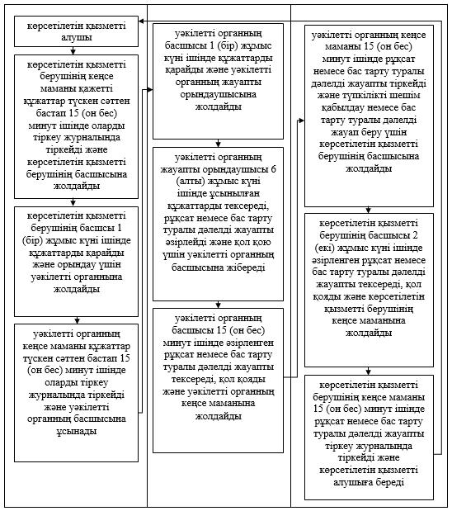

|  |  |
| --- | --- |
|  |  |

|  |  |
| --- | --- |
|  | "Іздестіру жұмыстарын жүргізу үшін жер учаскелерін пайдалануға рұқсат беру" мемлекеттік көрсетілетін қызмет регламентіне |
|  | 3-қосымша |

**ХҚКО арқылы мемлекеттік қызметті көрсету кезінде іске қосылатын ақпараттық жүйелердің өзара функционалдық іс-қимылдарының диаграммасы**

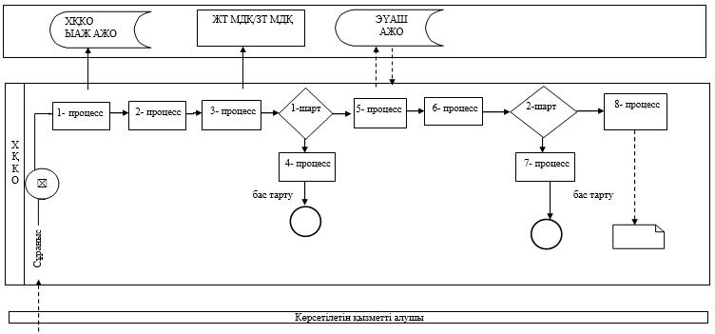

|  |  |
| --- | --- |
|  |  |

|  |  |
| --- | --- |
|  | "Іздестіру жұмыстарын жүргізу үшін жер учаскелерін пайдалануға рұқсат беру" мемлекеттік көрсетілетін қызмет регламентіне |
|  | 4-қосымша |

**Портал арқылы мемлекеттік қызмет көрсетуде функционалды өзара іс-қимыл диаграммасы**

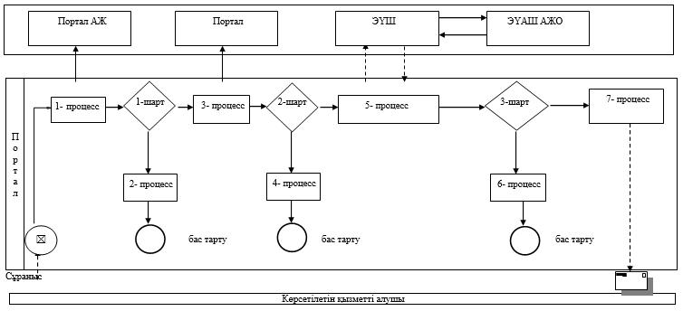

|  |  |
| --- | --- |
|  | "Іздестіру жұмыстарын жүргізу үшін жер учаскелерін пайдалануға рұқсат беру" мемлекеттік көрсетілетін қызмет регламентіне 5-қосымша |

**"Іздестіру жұмыстарын жүргізу үшін жер учаскелерін пайдалануға рұқсат беру" мемлекеттік қызмет көрсетудің бизнес-процестерінің анықтамалығы**

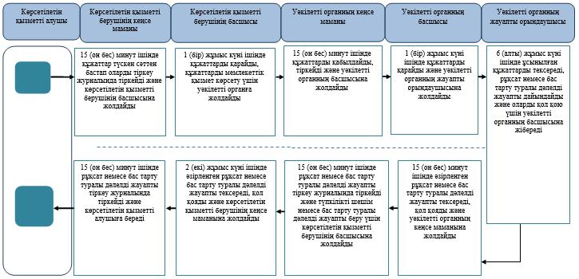

|  |  |
| --- | --- |
|  | Батыс Қазақстан облысы әкімдігінің 2014 жылғы 2 қыркүйектегі № 225 қаулысымен бекітілген |

**"Суармалы егiстiктi суарылмайтын алқап түрлерiне ауыстыруға рұқсат беру"**  
**мемлекеттік көрсетілетін қызмет**  
**регламенті**

**1. Жалпы ережелер**

      1. "Суармалы егiстiктi суарылмайтын алқап түрлерiне ауыстыруға рұқсат беру" мемлекеттік көрсетілетін қызметті (бұдан әрі - мемлекеттік көрсетілетін қызмет).  
      Мемлекеттік көрсетілетін қызмет облыстың, ауданның (облыстық маңызы бар қаланың) жергілікті атқарушы органдары (бұдан әрі - көрсетілетін қызметті беруші) "Суармалы егiстiктi суарылмайтын алқап түрлерiне ауыстыруға рұқсат беру" мемлекеттік көрсетілетін қызмет регламентінің (бұдан әрі - регламент) 1-қосымшасында көрсетілген мекенжайлар бойынша Қазақстан Республикасы Үкіметінің 2014 жылғы 16 сәуірдегі № 358 "Жер қатынастары, геодезия және картография саласындағы мемлекеттік көрсетілетін қызметтердің стандарттарын бекіту туралы" қаулысымен бекітілген "Суармалы егiстiктi суарылмайтын алқап түрлерiне ауыстыруға рұқсат беру" мемлекеттік көрсетілетін қызмет стандарты негізінде (бұдан әрі - стандарт) көрсетіледі.  
      Өтініштерді қабылдау және мемлекеттік қызмет көрсету нәтижелерін беру көрсетілетін қызметті берушінің кеңсесі арқылы жүзеге асырылады.  
      2. Мемлекеттік қызмет көрсету нысаны: қағаз түрінде.  
      3. Мемлекеттiк қызметті көрсету нәтижесі – суармалы егiстiктi суарылмайтын алқап түрлерiне ауыстыруға рұқсат (бұдан әрі – рұқсат) беру туралы көрсетілетін қызметті берушінің қаулысы.   
      4. Мемлекеттік қызмет жеке және заңды тұлғаларға (бұдан әрі –көрсетілетін қызметті алушы) тегін көрсетіледі.

**2. Мемлекеттік қызмет көрсету процесінде көрсетілетін қызметті берушінің құрылымдық бөлімшелерінің (қызметкерлерінің) іс-қимыл тәртібін сипаттау**

      5. Мемлекеттік қызметті көрсету бойынша рәсімді (іс-қимылды) бастауға негіздеме көрсетілетін қызметті алушымен стандарттың 1-қосымшасына сәйкес өтінішті беру болып табылады.  
      6. Мемлекеттік қызмет көрсету процесінің құрамына кіретін әрбір рәсімнің (іс-қимылдың) мазмұны, оның орындалу ұзақтығы:  
      1) көрсетілетін қызметті берушінің кеңсе маманы стандарттың 9-тармағына сәйкес, мемлекеттік қызметті көрсету үшін қажетті құжаттар топтамасы (бұдан әрі - құжаттар) түскен сәттен бастап 15 (он бес) минут ішінде оларды тіркеу журналында тіркейді және көрсетілетін қызметті берушінің басшысына жолдайды;  
      2) көрсетілетін қызметті берушінің басшысы 2 (екі) жұмыс күні ішінде құжаттарды қарастырып Батыс Қазақстан облысының жер қатынастары басқармасы, аудандар мен облыстық маңызы бар қаланың жер қатынастары және ауыл шаруашылығы бөлімдері (бұдан әрі - уәкілетті орган) жолдайды;  
      3) уәкілетті органның кеңсе маманы құжаттар түскен сәттен бастап 15 (он бес) минут ішінде оларды тіркеу журналына тіркейді және уәкілетті органның басшысына жолдайды;  
      4) уәкілетті органның басшысы 2 (екі) жұмыс күні ішінде құжаттарды қарайды және уәкілетті органның жауапты орындаушысына жолдайды;  
      5) уәкілетті органның жауапты орындаушысы құжаттарды қабылдап, оларды ауылшаруашылығы, су шаруашылығы және қоршаған ортаны қорғау жөніндегі облыстық органдармен келістіреді және материалдарды жер қатынастары жөніндегі орталық уәкілетті органға 25 (жиырма бес) жұмыс күні ішінде қорытынды алу үшін жолдайды;   
      6) жер қатынастары жөніндегі орталық уәкілетті орган 40 (қырық) жұмыс күні ішінде құжаттарды қабылдайды, қарайды және қорытындысын әзірлеп көрсетілетін қызметті берушіге жолдайды;  
      7) көрсетілетін қызметті берушінің кеңсе маманы құжаттарды қабылдауды, тіркеуді жүргізеді, көрсетілетін қызметті берушінің басшысына жолдайды - 15 (он бес) минут;  
      8) көрсетілетін қызметті берушінің басшысы 5 (бес) жұмыс күні ішінде құжаттарды қарайды, Батыс Қазақстан облысының жер қатынастары басқармасы, аудандар мен облыстық маңызы бар қаланың жер қатынастары және ауыл шаруашылығы бөлімдері (бұдан әрі - уәкілетті орган) жолдайды;  
      9) уәкілетті органның кеңсе маманы құжаттарды қабылдауды, тіркеуді жүргізеді, уәкілетті органның басшысына жолдайды - 15 (он бес) минут;  
      10) уәкілетті органның басшысы 3 (үш) жұмыс күні ішінде құжаттарды қарайды және уәкілетті органның жауапты орындаушысына жолдайды;  
      11) уәкілетті органның жауапты орындаушысы 10 (он) жұмыс күні ішінде ұсынылған құжаттарды тексереді, рұқсат немесе бас тарту туралы дәлелденген жауапты әзірлейді және оларды қол қою үшін уәкілетті органның басшысына жібереді;  
      12) уәкілетті органның басшысы 3 (үш) жұмыс күні ішінде әзірленген рұқсат немесе бас тарту туралы дәлелденген жауапты тексереді, қол қояды және уәкілетті органның кеңсе маманына жолдайды;  
      13) уәкілетті органның кеңсе маманы 15 (он бес) минут ішінде рұқсат немесе бас тарту туралы дәлелденген жауапты тіркеу журналында тіркейді және көрсетілетін қызметті берушінің басшысына жолдайды;  
      14) көрсетілетін қызметті берушінің басшысы 5 (бес) жұмыс күні ішінде әзірленген рұқсат немесе бас тарту туралы дәлелденген жауапты тексереді, қол қояды және көрсетілетін қызметті берушінің кеңсе маманына жолдайды;  
      15) көрсетілетін қызметті берушінің кеңсе маманы 15 (он бес) минут ішінде рұқсат немесе бас тарту туралы дәлелденген жауапты тіркеу журналында тіркейді және көрсетілетін қызметті алушыға береді.  
      7. Келесі рәсімді (іс-қимылды) орындауды бастау үшін негіздеме болатын мемлекеттік қызметті көрсету бойынша рәсімдердің (іс-қимылдың) нәтижесі:  
      1) құжаттарды тіркеу және оларды көрсетілетін қызметті берушінің басшысына жолдау;  
      2) құжаттарды қарау және орындау үшін уәкілетті органға жолдау;  
      3) құжаттарды қарау және орындау үшін орталық уәкілетті органға жолдау;  
      4) қорытынды дайындайды немесе бас тарту туралы дәлелденген жауапқа қол қою және облыстық уәкілетті органныңа жолдау;  
      5) рұқсат немесе бас тарту туралы дәлелденген жауапқа қол қою және тіркеуге жолдау;  
      6) рұқсат немесе бас тарту туралы дәлелденген жауапты тіркеу және көрсетілетін қызметті алушыға беру.

**3. Мемлекеттік қызмет көрсету процесінде көрсетілетін қызметті берушінің құрылымдық бөлімшелерінің (қызметкерлерінің) өзара іс-қимыл тәртібін сипаттау**

      8. Мемлекеттік қызмет көрсету процесіне қатысатын көрсетілетін қызметті берушінің құрылымдық бөлімшелерінің (қызметкерлерінің) тізбесі:  
      1) көрсетілетін қызметті берушінің кеңсе маманы;  
      2) көрсетілетін қызметті берушінің басшысы;  
      3) уәкілетті органның кеңсе маманы;  
      4) уәкілетті органның басшысы;  
      5) уәкілетті органның жауапты орындаушысы.  
      6) орталық уәкілетті органның қызметкерлері;  
      Әрбір рәсімнің (іс-қимылдың) ұзақтығын көрсете отырып, құрылымдық бөлімшелер (қызметкерлер) арасындағы рәсімдердің (іс-қимылдардың) реттілігі осы регламенттің 2-қосымшасына сәйкес блок-схемамен сүйемелденеді.  
      9. Мемлекеттік қызмет көрсету процесінде рәсімдердің (іс-қимылдардың) реттілігін, көрсетілетін қызметті берушінің құрылымдық бөлімшелерінің (қызметкерлерінің) өзара іс-қимылдарының толық сипаттамасы осы регламенттің 3-қосымшасына сәйкес мемлекеттік қызмет көрсетудің бизнес-процестерінің анықтамалығында көрсетіледі.  
      10. Мемлекеттік қызметтерді көрсету мәселелері бойынша көрсетілетін қызметті берушілердің және (немесе) олардың лауазымды адамдарының шешімдеріне, әрекетіне (әрекетсіздігіне) шағымдану тәртібі стандарттың 3-бөліміне сәйкес жүзеге асырылады.

|  |  |
| --- | --- |
|  | "Суармалы егiстiктi суарылмайтын алқап түрлерiне ауыстыруға рұқсат беру" мемлекеттік көрсетілетін қызмет регламентіне |
|  | 1-қосымша |

**Көрсетілетін қызметті берушілердің мекенжайлары**

|  |  |  |
| --- | --- | --- |
| № | Атауы | Заңды мекенжайы |
| 1 | "Батыс Қазақстан облысы әкімінің аппараты" мемлекеттiк мекемесi | Орал қаласы, Достық-Дружба даңғылы, 179 |
| 2 | "Орал қаласы әкімінің аппараты" мемлекеттiк мекемесi | Орал қаласы, Достық-Дружба даңғылы, 182/1 |
| 3 | "Ақжайық ауданы әкімінің аппараты" мемлекеттiк мекемесi | Батыс Қазақстан облысы, Ақжайық ауданы, Чапаев ауылы, Конаев көшесi, 70 |
| 4 | "Бөкей ордасы ауданы әкімінің аппараты" мемлекеттiк мекемесi | Батыс Қазақстан облысы, Бөкей ордасы ауданы, Сайқын ауылы, Т. Жароков көшесi, 31 |
| 5 | "Бөрлi ауданы әкімінің аппараты" мемлекеттiк мекемесi | Батыс Қазақстан облысы, Бөрлi ауданы, Ақсай қаласы, Советская көшесi, 99 |
| 6 | "Жаңақала ауданы әкімінің аппараты" мемлекеттiк мекемесi | Батыс Қазақстан облысы, Жаңақала ауданы, Жаңақала ауылы, Халықтар достығы көшесi, 44 |
| 7 | "Жәнiбек ауданы әкімінің аппараты" мемлекеттiк мекемесi | Батыс Қазақстан облысы, Жәнiбек ауданы, Жәнiбек ауылы, Иманова көшесi, 119 |
| 8 | "Зеленов ауданы әкімінің аппараты" мемлекеттiк мекемесi | Батыс Қазақстан облысы, Зеленов ауданы, Переметный ауылы, Гагарин көшесi, 139 |
| 9 | "Казталов ауданы әкімінің аппараты" мемлекеттiк мекемесi | Батыс Қазақстан облысы, Казталов ауданы, Казталовка ауылы, Шарафутдинов көшесi, 1 |
| 10 | "Қаратөбе ауданы әкімінің аппараты" мемлекеттiк мекемесi | Батыс Қазақстан облысы, Қаратөбе ауданы, Қаратөбе ауылы, Кұрманғалиева көшесi, 19 |
| 11 | "Сырым ауданы әкімінің аппараты" мемлекеттiк мекемесi | Батыс Қазақстан облысы, Сырым ауданы, Жымпиты ауылы, Қазақстан көшесi, 8 |
| 12 | "Тасқала ауданы әкімінің аппараты" мемлекеттiк мекемесi | Батыс Қазақстан облысы, Тасқала ауданы, Тасқала ауылы, Абай көшесi, 23 |
| 13 | "Теректi ауданы әкімінің аппараты" мемлекеттiк мекемесi | Батыс Қазақстан облысы, Теректi ауданы, Федоровка ауылы, Юбилейная көшесi, 18 |
| 14 | "Шыңғырлау ауданы әкімінің аппараты" мемлекеттiк мекемесi | Батыс Қазақстан облысы, Шыңғырлау ауданы, Шыңғырлау ауылы, Қылышева көшесi, 95 |

|  |  |
| --- | --- |
|  | "Суармалы егiстiктi суарылмайтын алқап түрлерiне ауыстыруға рұқсат беру" мемлекеттік көрсетілетін қызмет регламентіне |
|  | 2-қосымша |

**Әрбір рәсімнің (іс-қимылдың) ұзақтығын көрсете отырып, құрылымдық бөлімшелер (қызметкерлер) арасындағы рәсімдердің (іс-қимылдардың) реттілігінің блок-схемасы**

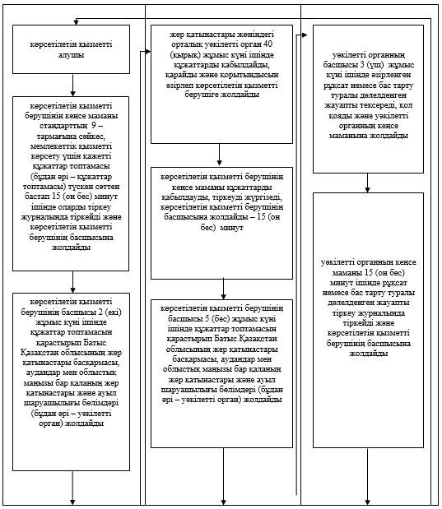

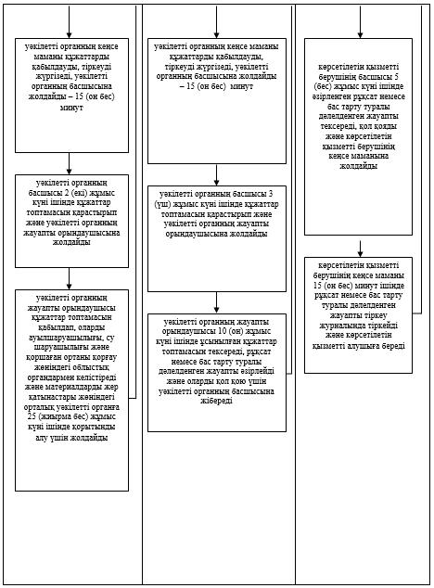

|  |  |
| --- | --- |
|  | "Суармалы егiстiктi суарылмайтын алқап түрлерiне ауыстыруға рұқсат беру" мемлекеттік көрсетілетін қызмет регламентіне |
|  | 3-қосымша |

**"Суармалы егiстiктi суарылмайтын алқап түрлерiне ауыстыруға рұқсат беру" мемлекеттік қызмет көрсетудің бизнес-процестерінің анықтамалығы**

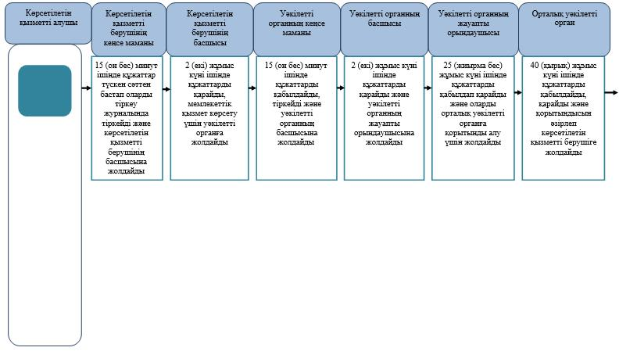

© 2012. Қазақстан Республикасы Әділет министрлігінің «Қазақстан Республикасының Заңнама және құқықтық ақпарат институты» ШЖҚ РМК